ІСКОРКИ



Автор-упорядник
Смірнова Ірина Олександрівна,
заступник директора з НВР Сахновецької ЗОШ І-ІІІ ст.

Іскорки «Смолоскипу» . Інформаційний каталог тез робіт дійсних членів МАН наукового товариства учнів Сахновецької ЗОШ І-ІІІ ст. «Смолоскип» ( з досвіду роботи шкільного НТУ) - Сахновецька ЗОШ, 2014.— 28 с.



Я маю творчий потенціал,
Я хочу реалізувати його.
Я певен, що мені все вдається.
Я схильний розпитувати.
Я вмію бачити проблему
і можливості її розв’язати.
Я маю гнучке мислення.
Я в пошуку!
Я – творча особистість.



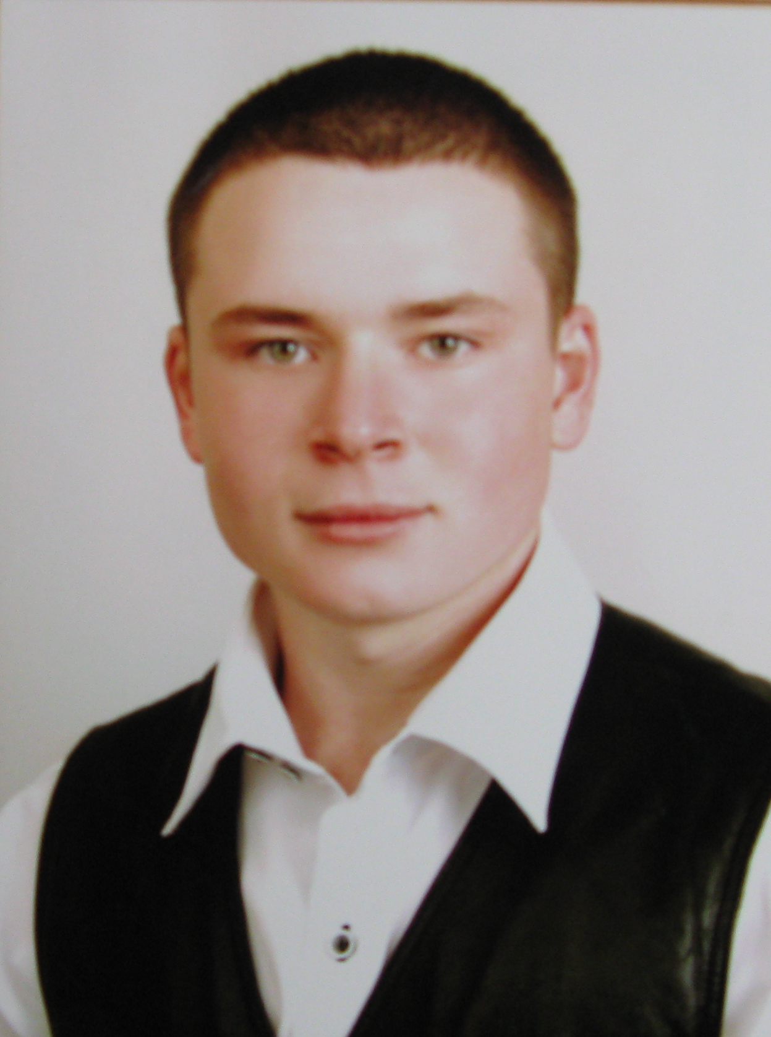
Максим Миколайович Площинський -
дійсний член МАН України

Наукова робота на тему
«Історія сіл Сахнівці і Красносілка від найдавніших років до початку ХІ століття»

Науковий керівник – вчитель історії Людмила Олександрівна Мазяр
Хмельницьке територіальне відділення Малої академії наук України
Старокостянтинівське районне наукове товариство
Cекція: історія України
Навчальний заклад: Сахновецька загальноосвітня школа I – III ст.
9 клас, 2002

В роботі учня досліджено історію з сіл часів трипільської культури до 19 ст., на основі документів і речових доказів історико-краєзнавчого музею села Красносілка. Дана дослідницька робота пов’язана з історією рідного краю в масштабах області. Тут згадується і про історію Болохівської землі, про події Національно-визвольної війни 1648-1654 рр. про долю краю під час поділу України на Правобережну та Лівобережну, про вплив «Руїни» на історію краю і сіл Сахнівці та Красносілку.

Ірина Миколаївна Швець -
дійсний член МАН України

Наукова робота на тему
«Дослідження голодомору у селах Киселі, Сахнівці, Красносілка»

Науковий керівник – вчитель історії Людмила Олександрівна Мазяр
Хмельницьке територіальне відділення Малої академії наук України
Старокостянтинівське районне наукове товариство
Cекція: історія України
Навчальний заклад: Сахновецька загальноосвітня школа I – III ст.
10 клас, 2003

На основі історичних документів досліджено причини, масштаби і наслідки голоду в цілому по Україні, а також збираючи свідчення і спогади очевидців дослідила масштаби і наслідки голоду в селі Киселі, Сахнівці, Красносілка. ученицею були зібрані списки померлих у села під час голодомору. Свідчення і спогади очевидців були використані у роботі, а також вміщені у альбом, який зберігається у школі.

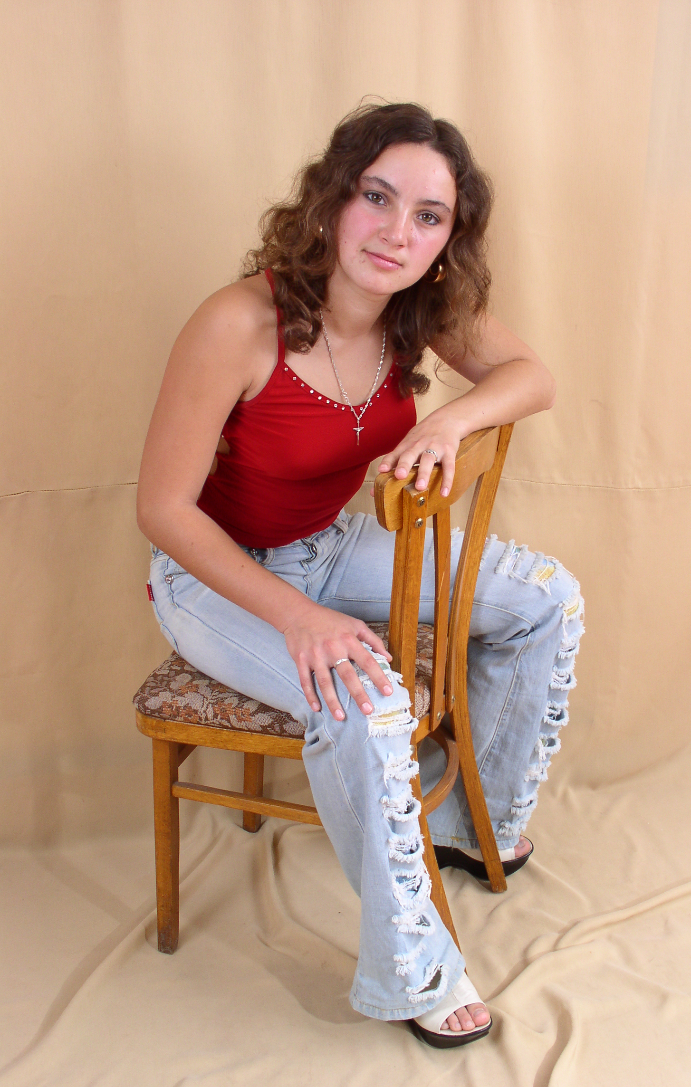
Тетяна Василівна Довгопола -
дійсний член МАН України

Наукова робота на тему
„Іван Олексійович Бунін – російський патріот України”
Науковий керівник – Ірина Олександрівна Смірнова,
вчитель зарубіжної літератури
Хмельницьке територіальне відділення Малої академії наук України
Старокостянтинівське районне наукове товариство
секція: зарубіжна література
Навчальний заклад: Сахновецька загальноосвітня школа І-ІІІ ступенів,10 клас, 2006

ІІ місце на обласному етапі

Тези роботи

Зміст роботи складає дослідження перебування російського письменника Буніна в Україні, відображення цього періоду життя в його творчості .
Бунін упродовж довгих років жив в Україні: у 1887-1889 рр. він мешкав у Харкові, з 1890 по 1894 р.- у Полтаві, у 1898-1901 і 1918-1920 р.р. – в Одесі. Неодноразово бував і в Києві. Відвідав Чигирин, Черкаси, Хорол, Миргород, Лубни, Дике Поле та багато інших українських містечок і сіл. Із щирим замилуванням він пише про свою подорож через Дніпровські пороги, про хвилювання, пережите у Каневі, на могилі Т. Шевченка. Подорожуючи шляхами України, Іван Олексійович відкрив для себе поетичну душу її народу, тут багато в чому відбулося його становлення як особистості, як письменника. Україна назавжди залишилася в його житті й творчості:
У роботі висвітлено благотворний вплив українського національного характеру на становлення особистості Буніна, його творчу еволюцію.
Бунін охоче звертався у своїй творчості до теми України, її минулого, природи, культури та народу. Він вивчав і знав українську народну творчість, довідався про чари її пісень, казок і дум.
Українська сторінка творчості Буніна є явищем світового рівня. Вона викликає жвавий інтерес серед читачів, вимагає активної популяризації серед українського та російського соціуму, особливо в світлі сьогоднішніх відносин двох країн. Матеріал про перебування Івана Олексійовича Буніна в Україні міг би слугувати сполучною ланкою дружби двох слов'янських народів.
Хоча в Україні немає ні пам’ятників, ні меморіальних дощок, ні вулиць, ні повного зібрання творів, ні дослідників творчості, ні належної кількості музеїв І.А.Буніна. Проте в літературі він створив свій особливий бунінський материк, на якому знайшлося гідне місце й для широкої ріки українського національного життя.

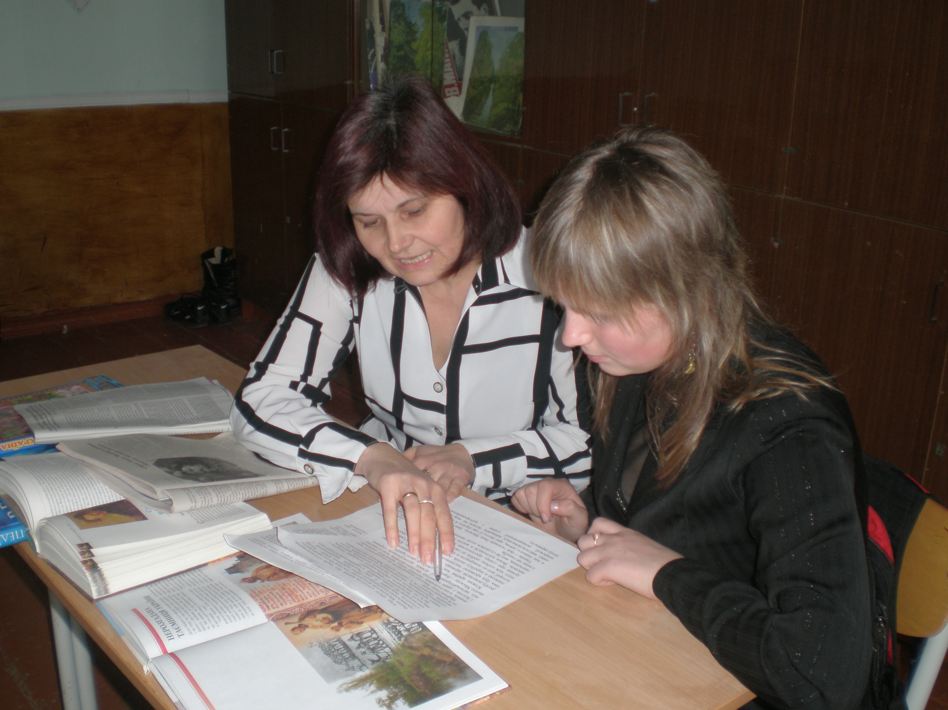
Лілія Григорівна Стопнюк –
дійсний член МАН України

Наукова робота на тему
„Образ Івана Мазепи в світовій літературі ”
Науковий керівник – Смірнова Ірина Олександрівна, вчитель зарубіжної літератури
Хмельницьке територіальне відділення Старокостянтинівське районне наукове товариство
секція: зарубіжна література
Навчальний заклад: Сахновецька загальноосвітня школа І-ІІІ ступенів,9, 2007, ІІІ місце на обласному етапі; 10 клас, 2008

Тези роботи
Образ Мазепи став традиційним у європейській літературі. Про нього писали Вольтер, Байрон, Гюго, Пушкін, Словацький та інші. Але український гетьман постав у них більш в образі старого лукавого коханця, чи заклятого ворога російського царя Петра І, ніж державного діяча, який створив прецедент для втілення ідеї появи України на карті Європи.
Західні журналісти на шпальтах своїх часописів на початку XVIII століття часто розповідали про Україну та її гетьмана. Слава про Мазепу докотилась до Америки. Про українського гетьмана на американській сцені було поставлено декілька п’єс. Проте ні письменники західного світу, ні американські драматурги не дбали, щоб бодай якоюсь мірою правдивіше змалювати образ гетьмана.
Такий Мазепа був ким завгодно, тільки не українським провідником, тільки не тим символом незалежності від Москви, яким його славетна постать виступала для українців, що проживали в еміграції.
Проте були письменники, які відійшли від традиційного зображення Івана Мазепи як романтичного героя та зробили спробу показати видатного гетьмана України насамперед як державного діяча, політика й дипломата, який своє особисте життя зумів підпорядкувати вищим інтересам.
Міф та реальність поєднались, оповивши таємницею постать Мазепи. Але жодних сумнівів! Мазепа є насправді реальною історичною фігурою - видатним полководцем, політиком, покровителем мистецтв та поетом. Йому приписувався широкий спектр різних достоїнств і якостей, тому його діяльність судили часто з діаметрально протилежних поглядів. Але одним з визнаних фактів була його здатність зачаровувати людей.
Сьогодні в Україні пам'ять славетного гетьмана вшановано належним чином. У київському Музеї гетьманства значна частина експозиції присвячена життєвому шляху гетьмана. Подібні розділи є і в експозиціях інших українських музеїв. Діяння славетного гетьмана після кількох століть замовчувань знову записані до шкільних і вишівських підручників історії, численних наукових досліджень.
Феномен Мазепи є на цей час “незавершеним проектом” національної історії та світової літератури, предметом досліджень теперішнього та майбутніх поколінь.

Тетяна Іванівна Вербич –
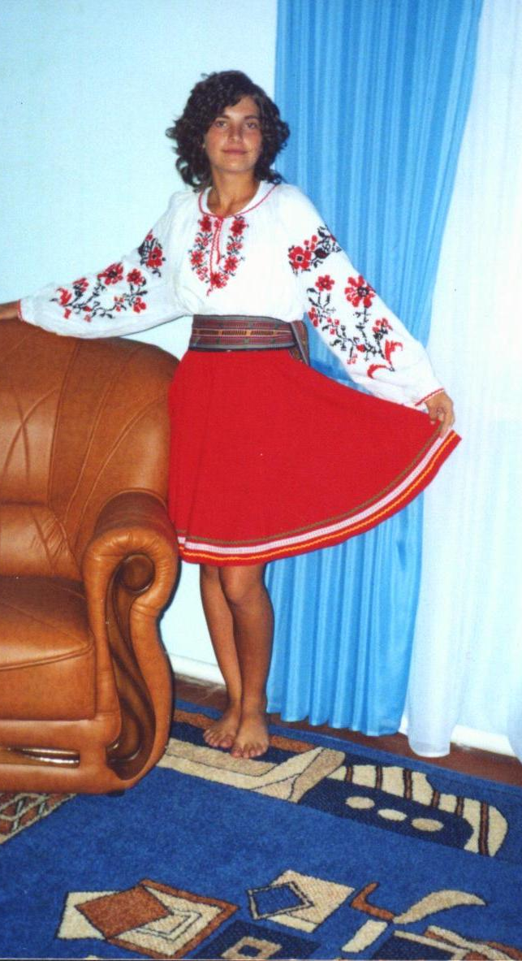
дійсний член МАН України

Наукова робота на тему
«Вплив педагогічного такту на розвиток особистості учня початкових класів»
Науковий керівник – практичний психолог Людмила Панасівна Мордюк
Хмельницьке територіальне відділення Малої академії наук України
Старокостянтинівське районне наукове товариство
Відділення: хіміко-біологічне
Секція: психологія
Навчальний заклад: Сахновецька загальноосвітня школа І - ІІІ ступенів, 11-Б клас, 2008
ІІІ місце на обласному етапі

Тези роботи
Зміст роботи складає дослідження та аналіз психологічних основ педагогічного такту у спілкуванні вчителя з учнями.
Педагогічний такт - компонент загальної культури педагога, моральний регулятор педагогічного процесу. В практиці педагогічний такт пов’язаний з умінням вчителя бути справедливим, чесним, готовим допомагати своїм учням, вміння захистити їх.
Елементами педагогічного такту є: вимогливість і повага до дитини, вміння бачити і чути дитину, вміння передбачати об'єктивні і суб’єктивні наслідки вчинку.
У роботі висвітлено процес педагогічного спілкування, який забезпечує в педагогічній діяльності психологічний контакт, який виникає між учнями і вчителем. Спілкування з учителем утворює цілісну соціально-психологічну структуру.
Існують різні стилі спілкування. За А. Г. Ізмаїловим існують такі стилі : "організаційний" та "розвиваючий". У своєму дослідженні ми переконалися, що "організаційний" стиль - недоцільний, він заважає оптимальному розвитку дітей, формуванню їх творчої активності та самостійності. А вчителі з "розвиваючим" стилем-прагнуть забезпечити емоційне благополуччя дитини.
Ознайомилися з різними моделями, які впливають на педагогічний такт вчителя. Визначили, що вчителю, який має "розвиваючий" стиль, притаманна модель активної взаємодії "Союз". У вчителя, який має «організаційний» стиль, переважає модель авторитарна «Я - сам» та неконтактна «Китайська стіна»
У своєму дослідженні ми переконалися і можемо стверджувати, що педагогічний такт вчителя є важливою фаховою якістю, яка поєднує в собі врівноважену поведінку, витримку само владування і довіру до дитини, віру в її можливості.

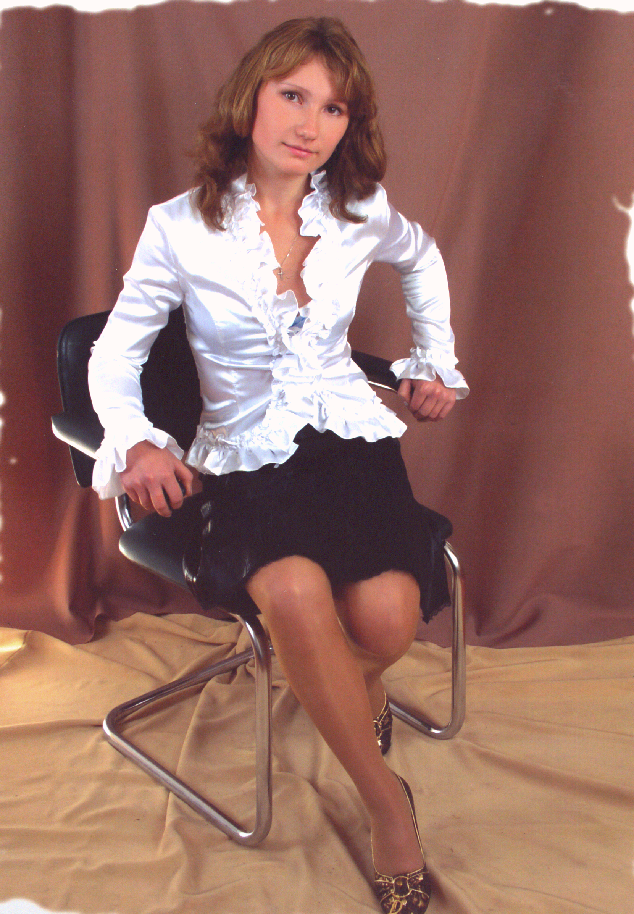
Ірина Володимирівна Шульга -
дійсний член МАН України

Наукова робота на тему
«Святкування Масляної на Поділлі»
Науковий керівник – вчитель української мови та літератури
Маншина Алла Іванівна
Хмельницьке територіальне відділення Малої академії наук України Старокостянтинівське районне наукове товариство
Відділення: Філологія та мистецтвознавство
Секція: фольклористика
Навчальний заклад: Сахновецька загальноосвітня школа І - ІІІ ступенів, 11-Б клас, 2008
ІІ місце на обласному етапі

Тези роботи
Зміст роботи оснований на дослідженні звичаїв і обрядів, пов’язаних зі святкуванням Масляної на Поділлі.
Звичаї народу – це ті прикмети, по яких розпізнається народ не тільки в сучасному, а і в його історичному минулому.
Перш ніж вступити у Великий піст задля покаяння, православна душа по-дитячому переживає особливе піднесення. Воно виливається у веселощі Масляної.
На Україні Масляну святкували на протязі тижня: катались на конях, згадували померлих, возвеличували одружених цьому році, влаштовували пригощання, на яких головною стравою були млинці і вареники.
У роботі висвітлено обряди і звичаї святкування Масляної на Поділлі у різних регіонах.
Проведення обрядів було пов’язано з виховним аспектом, адже вони зосереджувались на тих, хто не одружився або не мав дітей. У давнину скріпленню нової родини та вихованню дітей приділялась особлива увага; це був непорушний закон, своєрідний культ подружнього життя. І хоч дійство Колодія носило жартівливий характер, усе ж за ним стояла глибока мораль.
Кожен день Масляної відзначений тими чи іншими обрядами. Масляна складалася з трьох частин: зустріч у понеділок, кульмінаційна точка або «перелом» у «широкий четвер і «прощена» неділя.
Щоб по-справжньому пізнати свій народ, необхідно вивчати його історію, мову, побут, культуру, що впродовж багатьох століть творилися і плекалися в народному середовищі, передавалися від покоління в покоління, безперервно розвивалися і, водночас, зберігали певні стійкі свої риси, що утверджувалися, поширювалися, себто ставали традиційними.

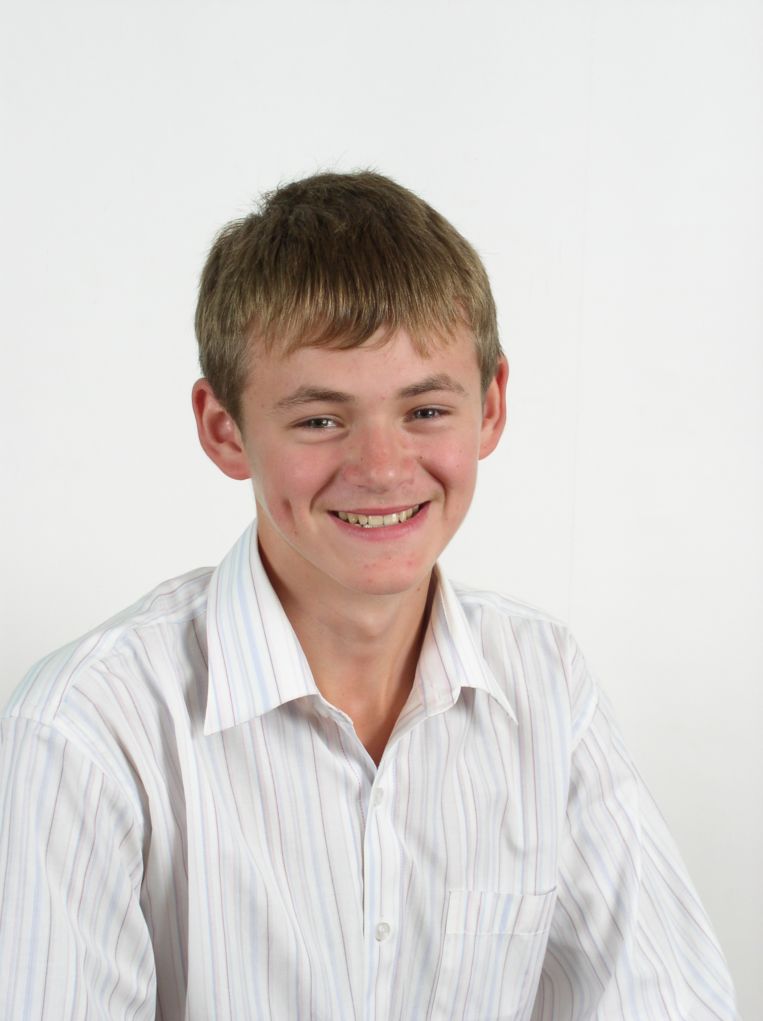
Юрій Васильович Остафічук –
дійсний член МАН України

Наукова робота на тему:
“Орнітофауна сіл Сахнівці та Красносілка Старокостянтинівського району Хмельницької області”

Науковий керівник – вчитель біології та хімії
Людмила Іванівна Старинець
Хмельницьке територіальне відділення Малої академії наук України
Старокостянтинівське районне наукове товариство
Секція: екологія
Навчальний заклад: Сахновецька загальноосвітня школа І-ІІІ ступенів, 11-А клас, 2009

Тези роботи
Зміст роботи оснований на дослідженні та вивченні орнітофауни сіл Сахнівці та Красносілка, моніторинговому спостереженні за популяціями білого лелеки та сільської ластівки.
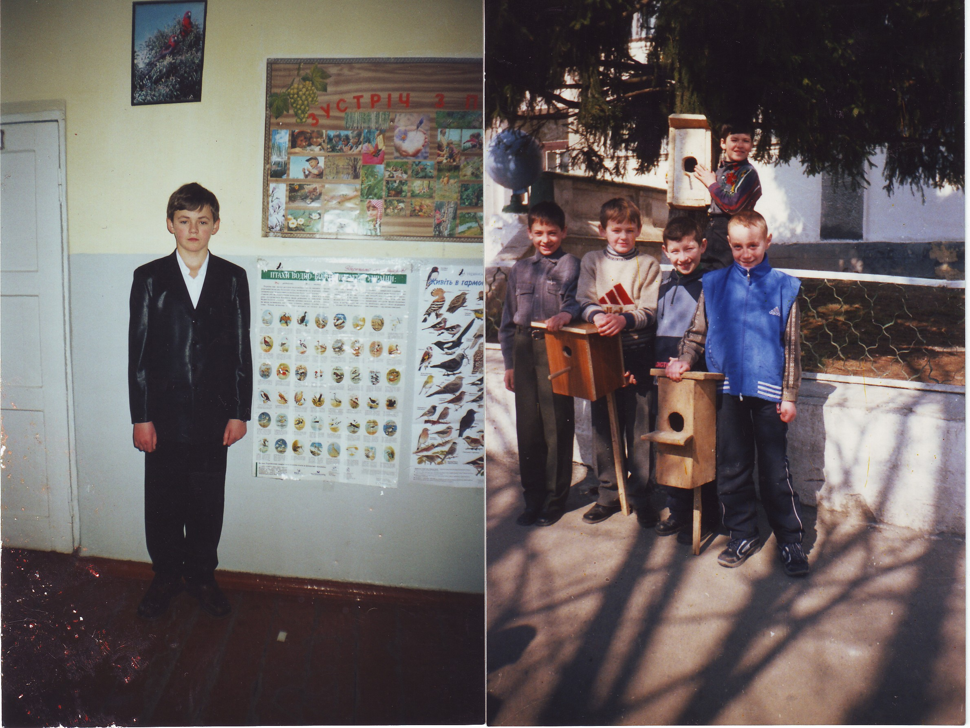
Птахи – одні із найцікавіших створінь природи, які здавна приваблюють людину своєю можливістю літати, барвами, поведінкою, винятковим різноманіттям.
Географічне положення Поділля зумовлює багатство видового складу птахів.
Спостереження за птахами – один із найпопулярніших видів активного відпочинку для багатьох людей світу.
Моніторингове спостереження орнітофауни – це система, основні завдання якої – спостереження, оцінка та прогноз стану навколишнього середовища, популяцій птахів, яке знаходиться під антропогенним впливом з метою попередження критичних ситуацій.
Основні чинники негативного впливу на сучасний стан популяцій птахів пробної ділянки: зміна режиму землекористування, інтенсифікація ведення сільського господарства, розлякування птахів, спрямлення русел малих річок, вплив кар’єру, пестициди для оприс біоенергетичної рослинності.

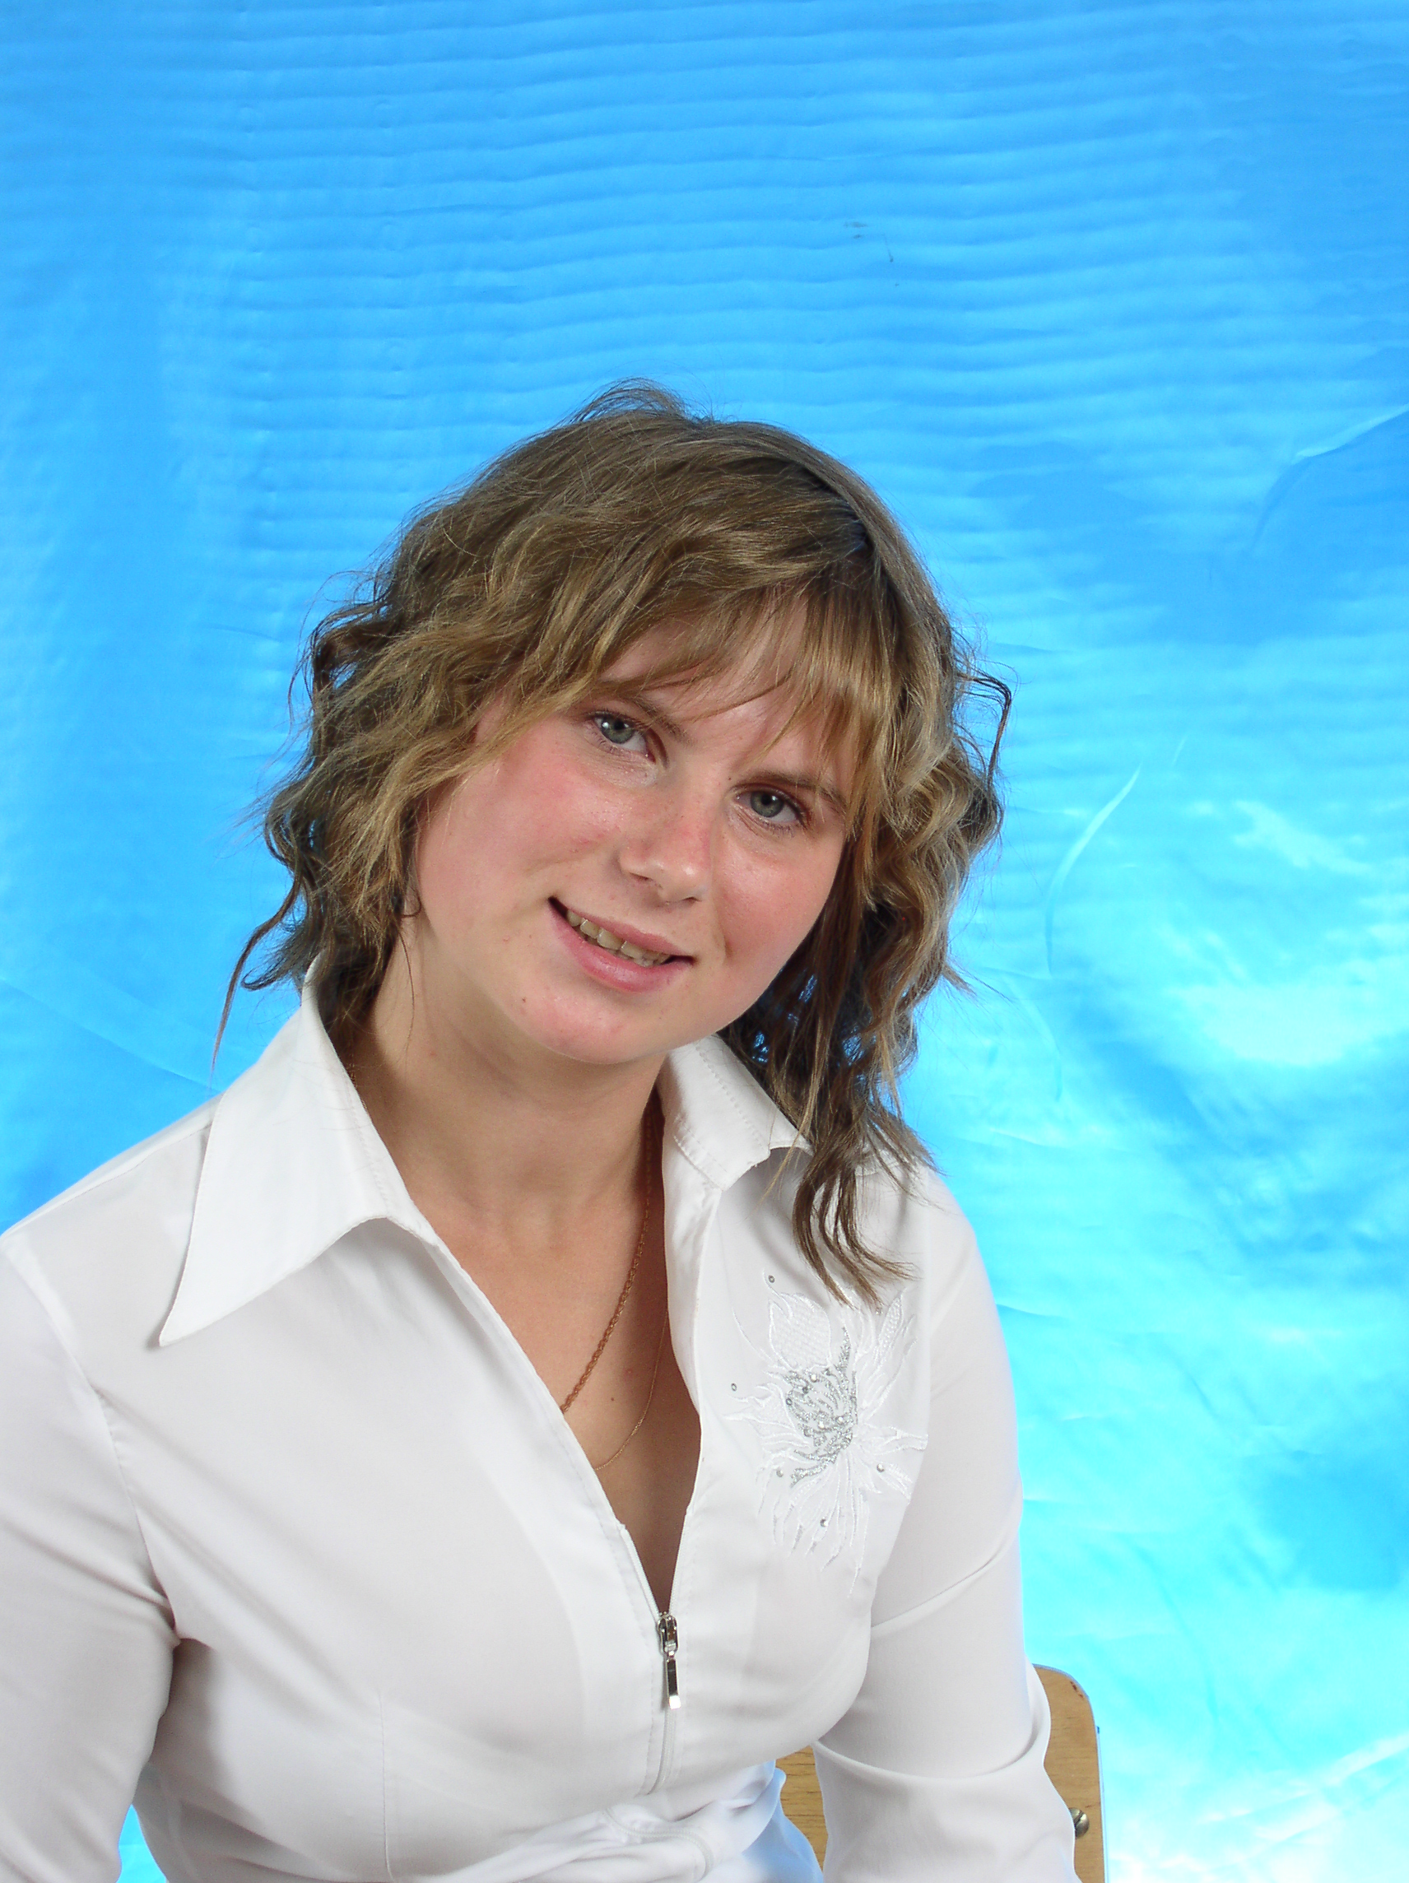
Лілія Григорівна Стопнюк –
дійсний член МАН України
Наукова робота на тему
«Весільний обряд як народна драма»
Науковий керівник – Галина Іванівна Мартинюк, вчитель української мови та літератури
Хмельницьке територіальне відділення Малої академії наук України
Старокостянтинівське районне наукове товариство
секція : фольклористика
Навчальний заклад: Сахновецька загальноосвітня школа І-ІІІ ступенів, 11-А клас,
ІV місце на обласному етапі, 2009

Тези роботи
Україна багата на розмаїті весільні обряди. У кожному регіоні цей обряд має свої відмінності. Його значення в тому, що він відбиває світогляд і мораль трудового народу, родинні та суспільні стосунки на кожному конкретному історичному етапі. У ньому з великою теплотою оспівана доля жінки до і після одруження.
Весільну обрядовість фольклористика визначає як систему драматично-ритуальних дій та пов'язаних з ними пісенно-поетичних текстів, що виконуються з нагоди шлюбу хлопця та дівчини як початку їх спільного життя з метою створення сім'ї .
Весілля як зародження нової сім'ї має довгу передісторію виникнення, що пов'язано з різними етапами становлення дослов'янських та праслов'янських племен на території сучасної України.
Весільні обряди відображають елементи побуту різних епох та укладів, інсценізуючи те, що в минулому було реальною дійсністю : в доісторичний період - викрадення нареченої, укладання шлюбу біля води, освячення його хлібом, договору між родами, викупу; у княжу добу - життя дружини та княжого двору, військових походів та нападів, турецько-татарська символіка; у козацький період - персонажі козаків, козацький устрій, елементи одягу.
Усіх цих впливів зазнали і тексти обрядових пісень, що в минулому виконувалися двома хорами, які представляли обидва роди.
Історично склалася і своєрідна символіка весільного обряду. У сучасному обряді фігурують християнські святі - Трійця, Ісус Христос, Пречиста мати. З їх іменем пов'язується освячення і скріплення подружнього союзу. Однак залишаються і язичницькі божества, космічні сили - сонце, місяць, зорі, хліб.
Утворенню сім'ї українці завжди надавали великого значення. Відповідно до цього формувалася весільна обрядовість - справжня народна драма, що включала ігрові дії, танці, співи, музику.
У характері весільної обрядовості відбилися народна мораль, звичаєве право, етичні норми та світоглядні уявлення, що формувалися протягом століть.

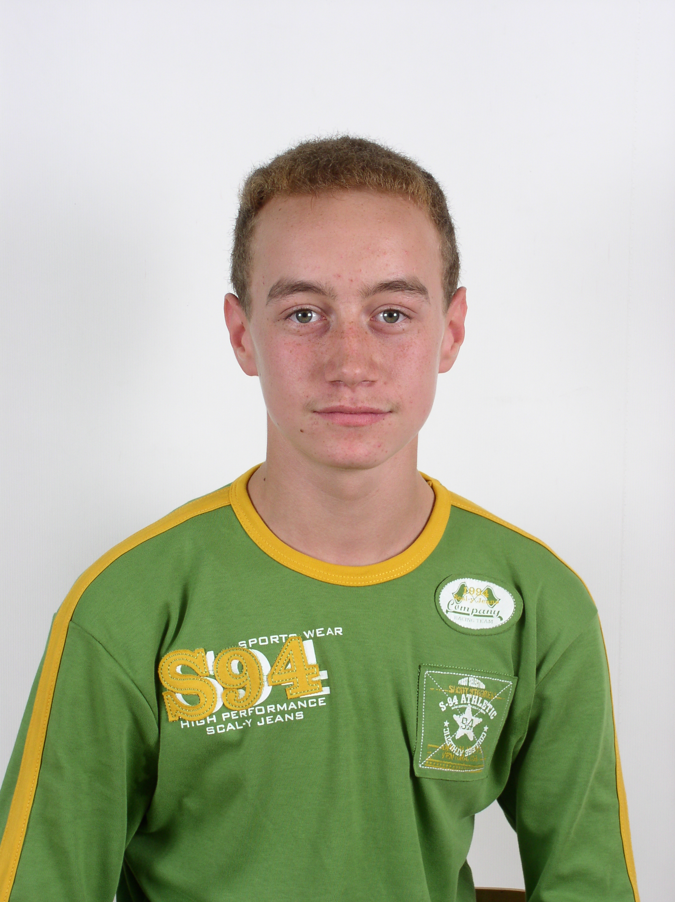
Володимир Ярославович Галіцький –
дійсний член МАН України
Наукова робота на тему
„Демографічна ситуація України на прикладі Хмельницької області Старокостянтинівського району Сахновецької сільської ради ”
Науковий керівник – вчитель географії
Валентина Василівна Петляк
Хмельницьке територіальне відділення Малої академії наук України
Старокостянтинівське районне наукове товариство
секція: географії
Навчальний заклад: Сахновецька загальноосвітня школа І-ІІІ ступенів,
10-А клас, 2008, ІІІ місце на обласному етапі ; 11-А клас, 2009

Тези роботи
Зміст роботи складає вивчення та дослідження демографічної ситуації, що склалася в Україні на території Сахновецької сільської ради Старокостянтинівського району Хмельницької області.
Демографія в системі знань про народонаселення є досить актуальною.
Народонаселення вивчає багато громадських та природничих наук. Особливе місце серед них займає демографія. Під народонаселенням в широкому змісті слова розуміють сукупність людей. Але сукупність людей відповідає також таким поняттям, як «народ», «суспільство». Тому поняття «народонаселення» потребує більш точного визначення.
Поняття народонаселення країни за формою співпадає з поняттям народ держави, але за змістом це різні категорії. Суспільство, як би воно не було диференційовано, – це сукупність людей, в якій люди на основі місця, яке вони займають в історично складеній системі виробництва та споживання, представляються нам як розчленована на групи, розділена і разом з тим зв’язана певними інтересами організація. Зв’язки, які об’єднують людей за поняттям «народ» або «суспільство», або ті ознаки, які визначають різницю цих термінів, не є критерієм для поняття «народонаселення». При цьому, хоча поняття «народонаселення» більш вузьке, ніж попередні, воно разом з тим і ширше, оскільки припускає «природну» сутність даної безлічі людей, тобто їх здатність до оновлення, зміни внутрішнього складу, до відтворення. Життя постійно вимагає поглиблення знань про процеси відтворення населення. Це, у свою чергу, викликає необхідність спеціалізації демографів: одні демографи займаються загальнотеоретичними питаннями; другі – аналізом процесів, які відбуваються в населенні світу, держави, регіону, міста та села; треті розробляють питання, які перед демографією ставлять виробництво, потреби населення в обслуговуванні, та невиробнича сфера; четверті працюють над демографічними прогнозами тощо. Синтез неможливий без участі теоретиків-демографів; у свою чергу, теоретичні роботи неможливі без опори на результати роботи демографів, які зайняті конкретними дослідженнями.

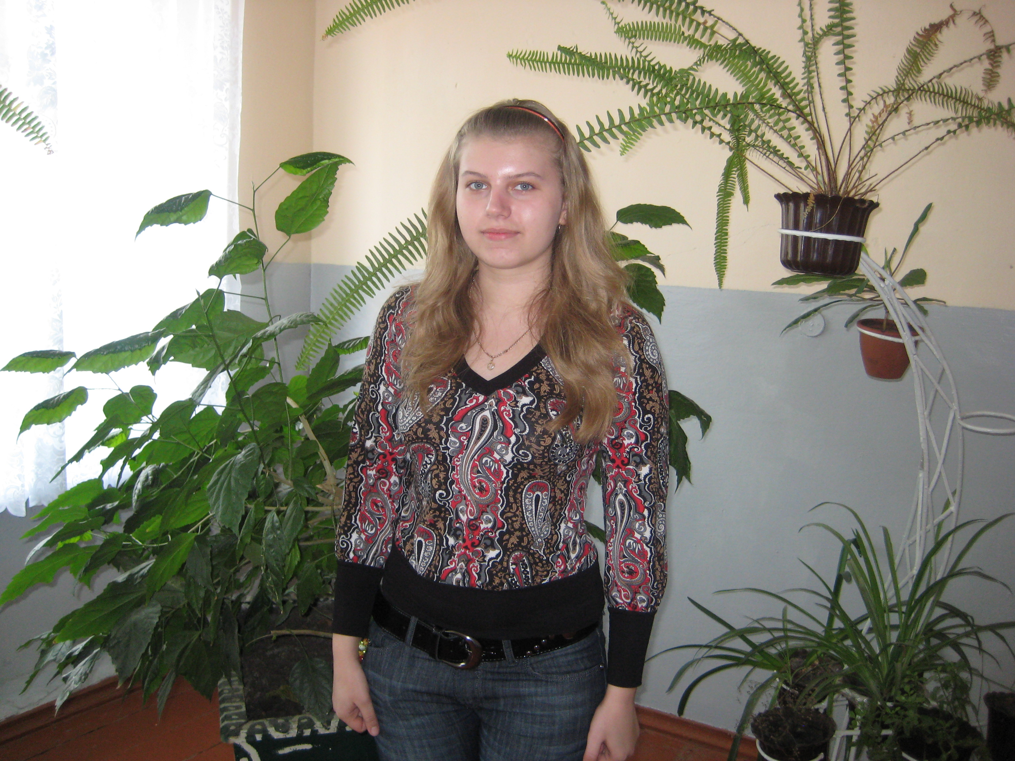
Поліщук Ольга Віталіївна –
дійсний член МАН України

Наукова робота на тему
«Фауст у світовій літературі»

Науковий керівник – вчитель зарубіжної літератури Смірнова
Ірина Олександрівна

Хмельницьке територіальне відділення Малої академії наук України
Старокостянтинівське районне наукове товариство

Секція: зарубіжна література

Навчальний заклад: Сахновецька загальноосвітня школа І-ІІІ ступенів,
10 клас, 2009, ІІ місце на обласному етапі

Тези роботи

Зміст роботи складає дослідження постаті середньовічного вченого, напівлегендарного Фауста, чорнокнижника, який, бажаючи пізнати таємниці світу, наук і буття, іде на угоду з дияволом і ціною своєї душі здобуває те, чого не могла дати йому обмежена, затиснута в рамки дозволеного наука; модифікації цього сюжету в світовій літературі. Зокрема розробка фаустівської теми Й. Шпісом, К.Марло, Кайє, Лессінгом та іншими. Майже всі німецькі «штюрмери» писали свого «Фауста», але загальновизнаним його творцем був і залишається тільки Гете.
Гете-мислитель побачив у балаганній легенді одкровення: прагнення людини до знань, протест проти утисків особистості, мрію розгадати таємниці природи. Праці над трагедією він віддав 68 років життя з прожитих 83. Надаючи легенді про Фауста глибокого філософського змісту, поет втілив у ній просвітницьку віру в силу і необмежені можливості людського розуму. Життя і смерть, молодість і старість, творчість і кохання, історія і сучасність — усе це становить зміст трагедії. Загальновизнаними як «вічні образи» є герої трагедії Гете «Фауст». Образ гетівського Фауста символізує нестримне прагнення людського духу вперед, бажання пізнати своїм розумом усі таємниці Всесвіту.
Феномен доктора Фауста є і на цей час «незавершеним проектом» світової історії, літератури та мистецтва, предметом досліджень теперішнього та майбутніх поколінь.

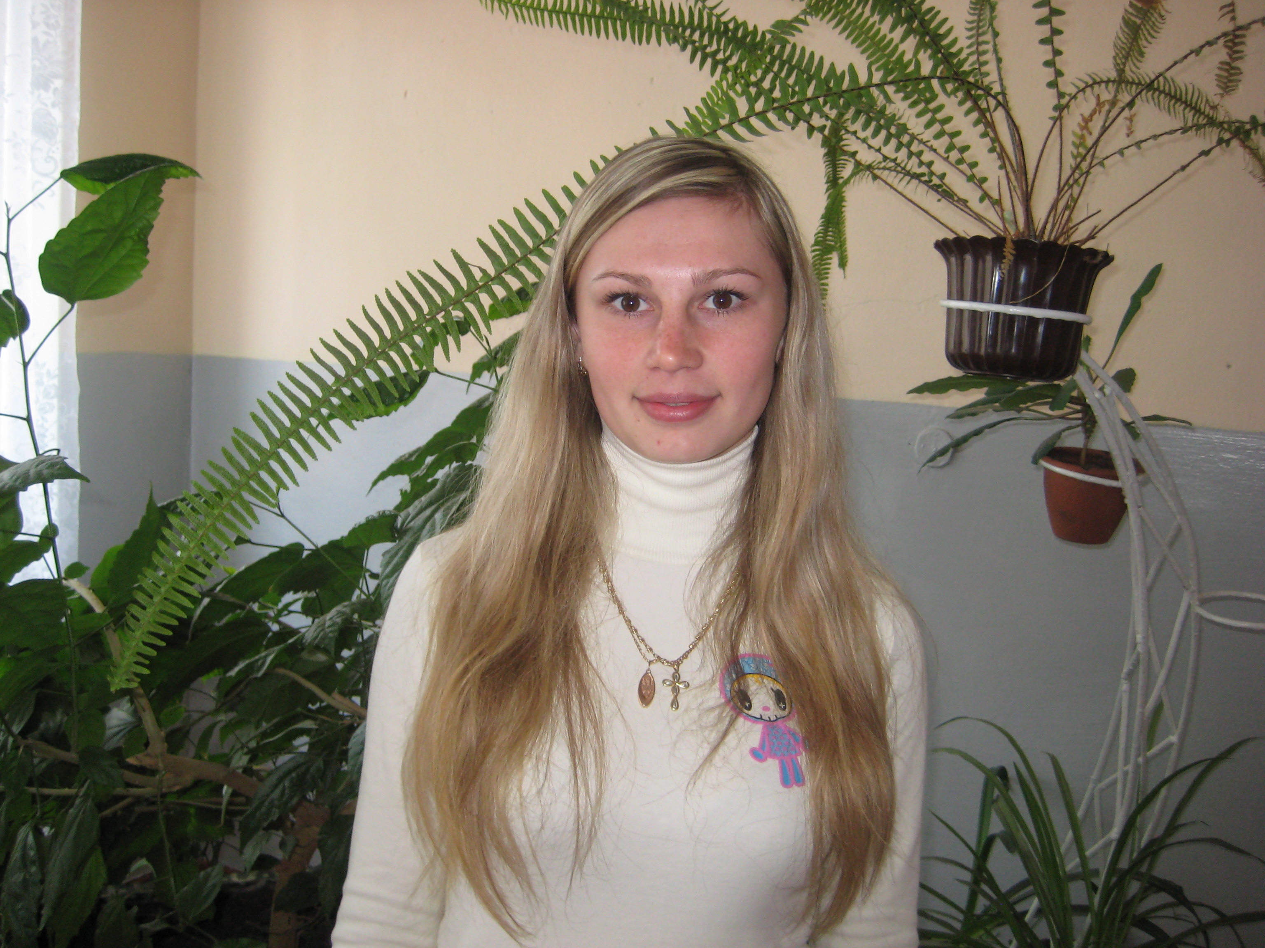
Чижма Ірина Анатоліївна –
дійсний член МАН України

Наукова робота на тему:

«Історія українського війська – княжа доба»

Науковий керівник – вчитель історії Людмила Олександрівна Мазяр

Хмельницьке територіальне відділення Малої академії наук України
Старокостянтинівське районне наукове товариство

Cекція: історія України

Навчальний заклад: Сахновецька загальноосвітня школа I – III ст.
9 клас, 2008, ІІІ місце на обласному етапі; 10 клас, 2009

Тези роботи

Предки наші, ввійшли в історію як плем’я вояків – завойовників. Зі своєї прабатьківщини, із безмежних пущ східної Європи, вони порозходилися на всі сторони, протоптали дороги серед нетрів та драговиння, опанували великі ріки, ввірвалися у степи. Протягом століть поусували зі свого шляху чужі народи, дійшли до Чорного моря й до недоступних Карпат. Немов та нестримна повінь, вони йшли вперед, займали все більші простори, відбивали напади азійських орд, колонізували дикі поля. У боротьбі з іншими племенами вони перемагали своєю свіжою буйністю та стихійним розгоном. Але військова організація їх було невироблена, зброя примітивна. Не знали солідарності й дисципліни, неохоче приєднувалися у тривкі союзи. Під талановитими полководцями творили великі справи, здібні до одчайдушних походів і завзятої боротьби, дивували всіх своєю живучістю і невгамовною силою. Але так само скоро попадали в незгоду і братовбивчу війну, їх великі війська розбивалися на малі племена та слабосильні, недисципліновані ватагами. Слов’янські «вої» - був військовий матеріал першої якості, та не було це свідоме, дисципліноване військо.
Як створювалося українське військо, хто мав найбільший вплив на його формування, які існували військові формації, з якими народами воювали наші предки, я хочу розкрити у своїй роботі.

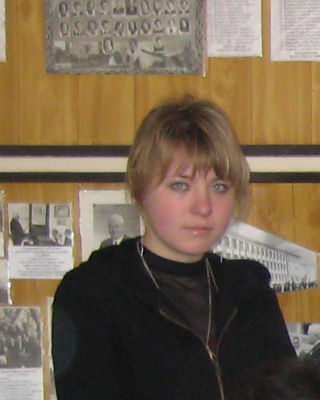
Ольга Вячеславівна Подлюк –
дійсний член МАН України
Наукова робота на тему
«Дослідження розвитку історії української Конституції»
Науковий керівник – вчитель історії Наталя Григорівна Подлюк
Хмельницьке територіальне відділення Малої академії наук України
Старокостянтинівське районне наукове товариство
Відділення: історико-географічне
Секція: право
Навчальний заклад Сахновецька загальноосвітня школа І-ІІІ ступенів, 11-Б клас, 2009
Тези роботи
Конституція – політико-правовий документ, в якому знаходять свій концентрований, офіційний вираз і закріплення головні, базові устої суспільного і державного устрою, а також система і принципи діяльності механізму здійснення повновладдя народу.
Конституція — це особливий інститут правової системи держави, якому належить правове верховенство по відношенню до всіх її актів. Це не просто закон, а особливий закон країни . Вона оформляє національну систему права, стягує воєдино діюче законодавство, визначає основи законності і правопорядку в країні.
Конституція країни – це Основний Закон. Закон являють собою систему, а не хаотичний набір різних положень. В основі цієї системи — Конституція, що є не тільки установчим документом держави та її основних інституцій: парламенту, уряду, суду, місцевого самоврядування і ін., а й юридичним актом. Як юридичний документ, Конституція має бути викладена в чітких юридичних термінах, її положення не повинні суперечити одне одному, тобто створювати колізії. Як документ установчий, Конституція повинна містити процедури розв'язання суперечностей, що виникають у процесі діяльності держави.
Конституція не може заважати саморегуляції суспільства: вона повинна бути орієнтиром, еталоном, на який рівняються його політичні, правові та моральні цінності.
Основними віхами конституційного процесу в Україні після здобуття нею незалежності були: створення конституційних комісій та їх робочих груп, які за період 1991 -1996 рр. підготували й розглянули кілька проектів Конституції України; винесення одного з цих проектів на загальнонародне обговорення, яке тривало кілька місяців. Результати його були проаналізовані, і відповідні зміни внесені в текст проекту Конституції України; укладення у червні 1995 р. Верховною Радою України і Президентом України Конституційного Договору, який діяв до прийняття нової Конституції; підготовка нового проекту Конституції України; прийняття нової Конституції України Верховною Радою України 28 червня 1996 р..
Якщо ми будемо неухильно дотримуватися Основного закону, від того й користь буде взаємна: і нам, і державі.

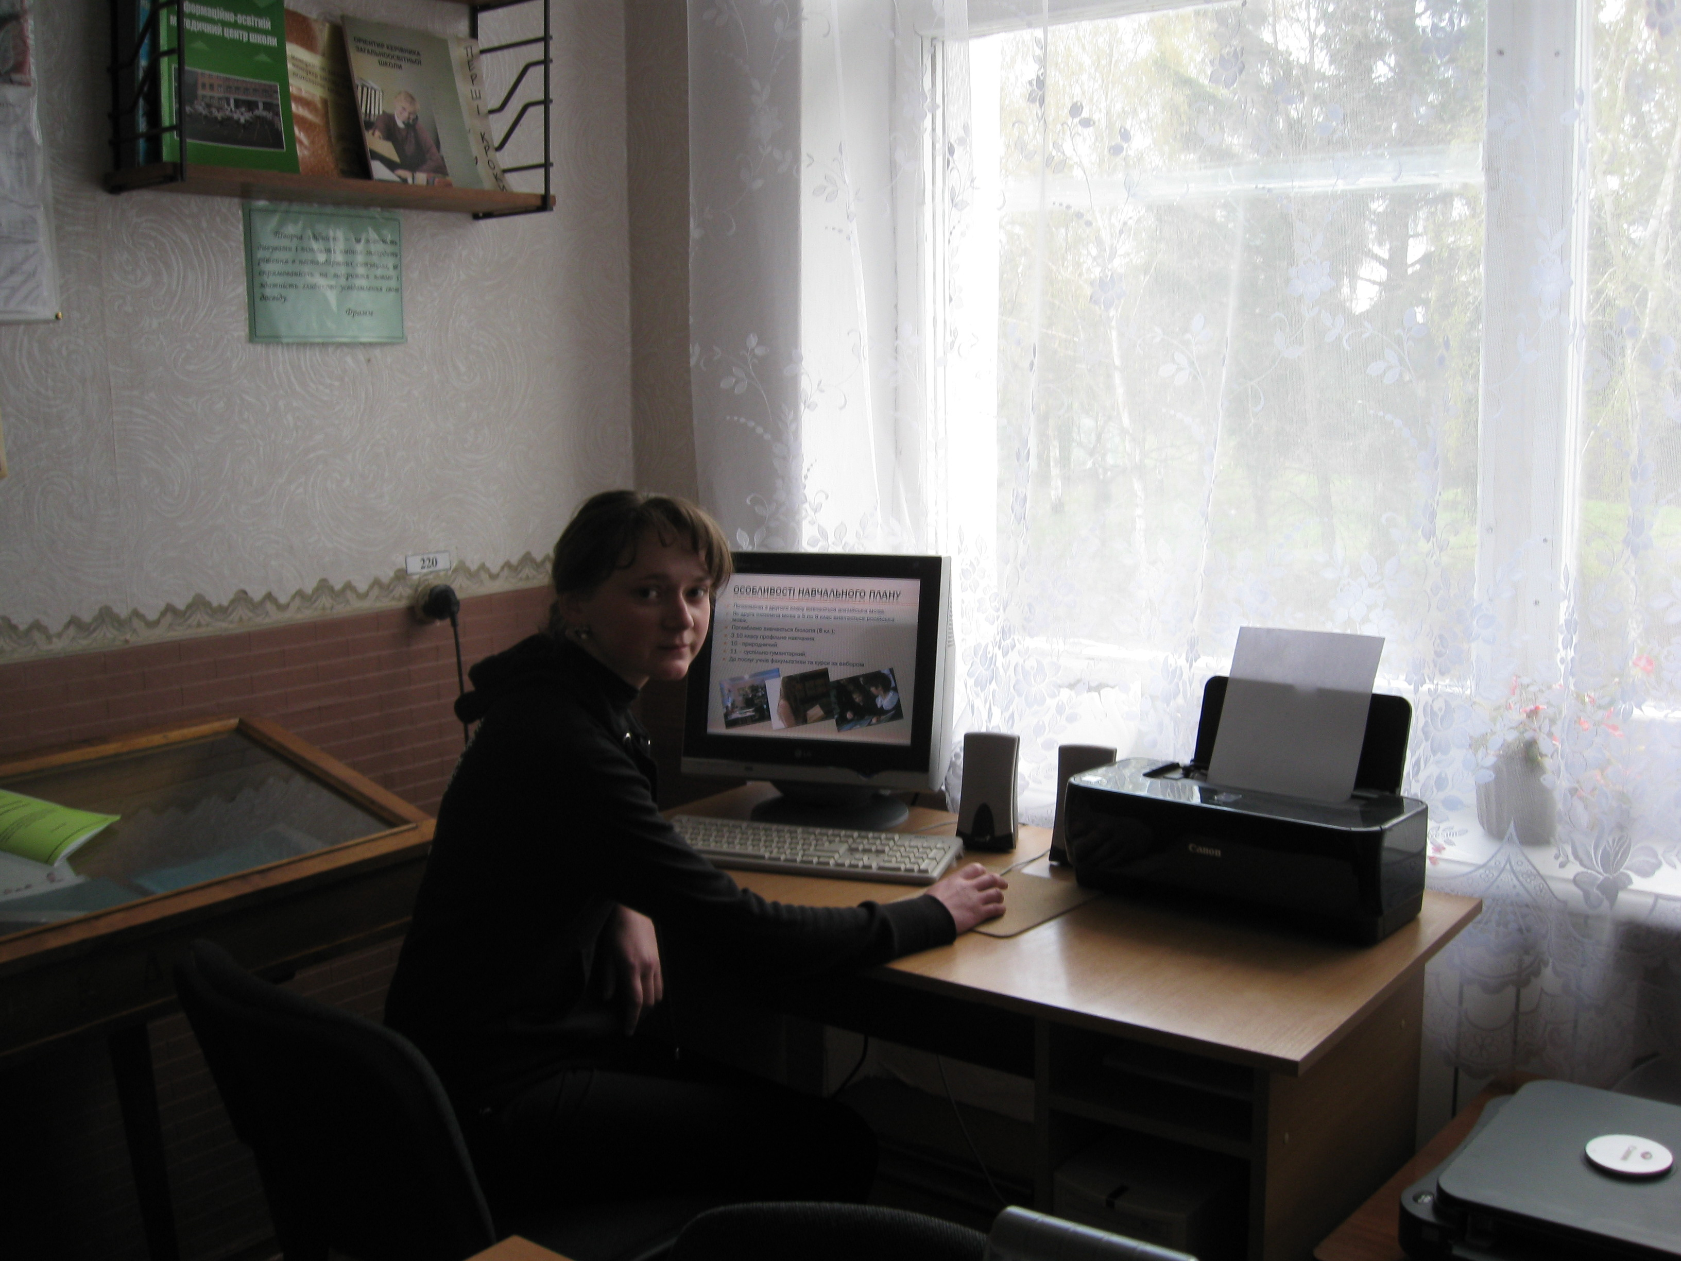
Олена Василівна Балабух –
дійсний член МАН
Наукова робота
«Весільний обряд на Поділлі»
Науковий керівник - вчитель української мови та літератури Галина Іванівна Мартинюк
Хмельницьке територіальне відділення Малої академії наук України
Старокостянтинівське районне наукове товариство
секція: фольклористика
Навчальний заклад: Сахновецька загальноосвітня школа І-ІІІ ступенів, 10клас,
ІІІ місце на обласному етапі, 2010

Тези роботи
Зміст роботи складає виникнення, етапи, пісенний супровід, художні особливості весільної обрядовості.
Весілля як зародження нової сім'ї має довгу передісторію виникнення, що пов'язано з різними етапами становлення дослов'янських та праслов'янських племен на території сучасної України.
Весілля складається з багатьох сцен, які умовно можна об'єднати у кілька етапів:
- передвесільний (сватання, заручини чи змовини);
- приготування до весілля (запрошення на весілля, випікання короваю,завивання гільця чи різки, дівич-вечір, оглядини або відвіз сорочки);
- весілля (посад, розплітання коси нареченої, перезва, батьківське
благословення чи поклони, приїзд нареченого, гостина, «викуп» нареченої,
прощання нареченої з рідними, від'їзд подружжя до дому молодого,
закручування в хустку, гостина в домі нареченого, «комора»;
- післявесільний (понеділкування, чоботи або почепини).
Українське традиційне весілля неможливо собі уявити без пісень. Вони невід'ємна складова частина багатолюдного яскравого обрядового дійства, яке тривало кілька днів і мало чітко окреслений сценарій з головними та другорядними дійовими особами і виконавцями.
Ліричними персонажами весільних пісень найчастіше виступають птахи: наречений - сокіл, голуб, яструб; наречена — перепілка, голубка, зозуля.

Ірина Миколаївна Горюшкіна –
дійсний член МАН
Наукова робота
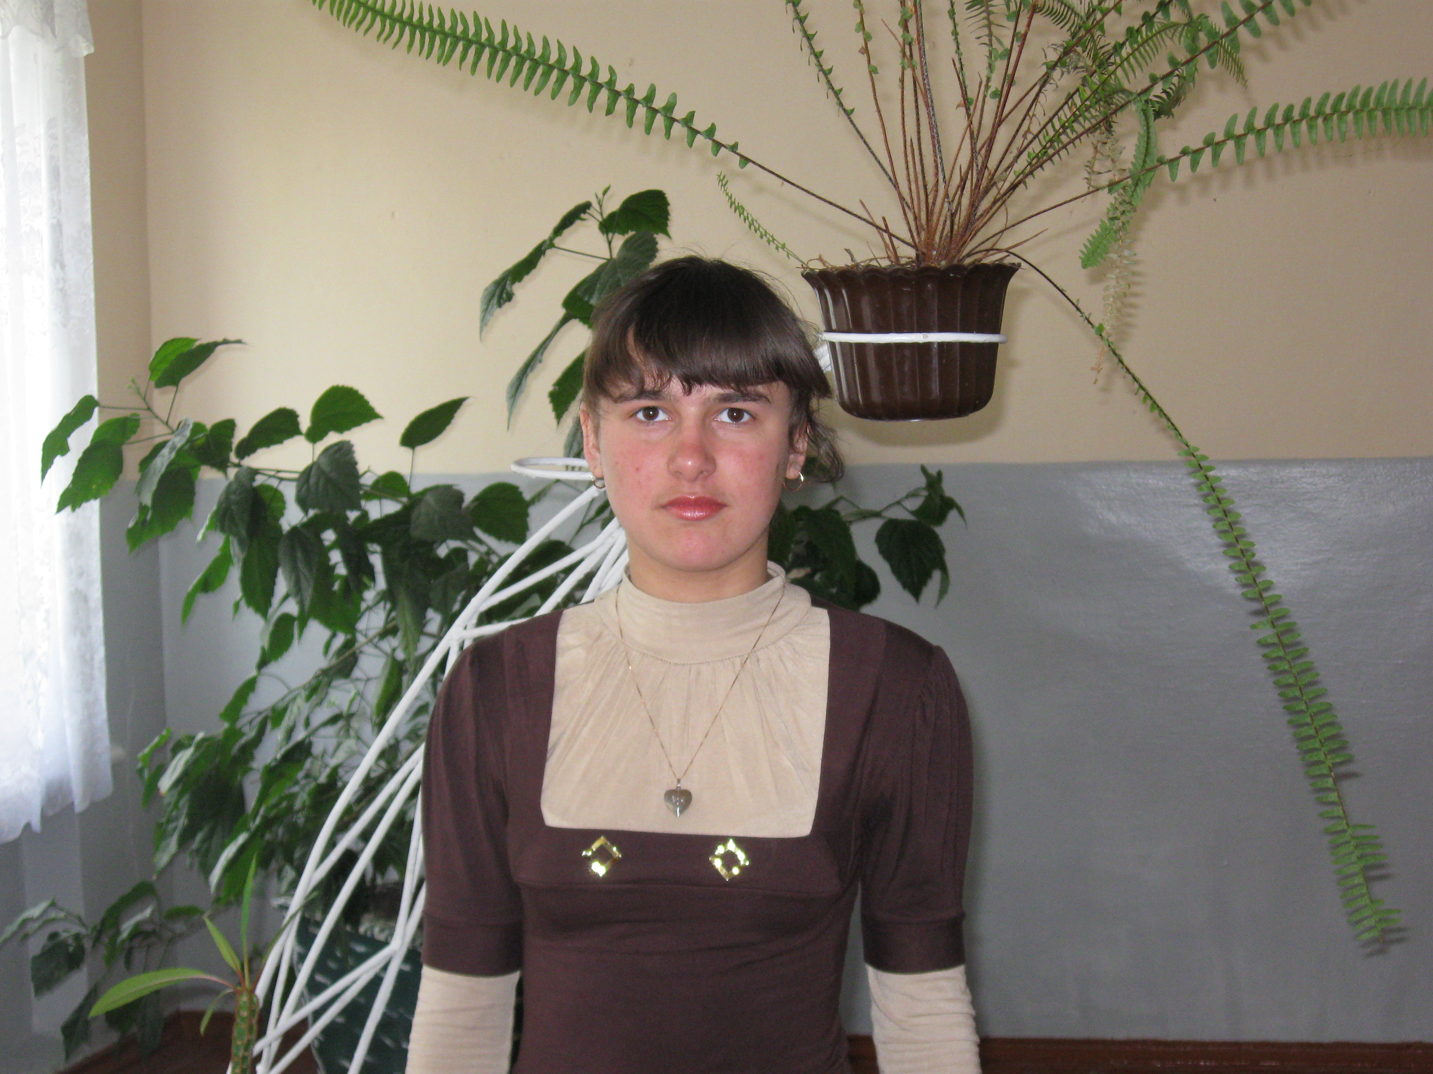
«Вплив заохочень на ефективність навчальної діяльності у молодшому шкільному віці»
Науковий керівник – практичний психолог Людмила Панасівна Мордюк
Хмельницьке територіальне відділення
Малої академії наук України
Старокостянтинівське районне наукове товариство
Відділення: хімії та біології
Секція: психологія
Навчальний заклад: Сахновецька загальноосвітня школа І - ІІІ ступенів,
9 клас.
Переможець районного етапу, 2010

Тези роботи

Зміст роботи складає дослідження та аналіз психологічних основ заохочень на ефективність навчання молодших учнів.
Заохочення служать розвитку позитивних якостей. Ефективним вважається таке заохочення, яке створює в дитини прагнення до самовдосконалення, до придбання знань, умінь і навичок, до вироблення в себе позитивних якостей особистості, соціально-корисних форм поведінки.
Специфічним стимулом, що діє в навчальній і виховній діяльності та визначає її успіх є педагогічна оцінка.
У роботі висвітлено процес впливу заохочень вчителем на формування особистості дитини, на її відношення до себе, до інших і інших до неї.
У своєму досліджені ми помітили, що діти мають високий рівень на мотивацію одержання знань, а не на мотивацію одержання оцінки. Переконалися що підвищення мотивації навчальної діяльності учня забезпечується оцінкою вчителя. Головна функція оцінки - стимулююча, яка сприяє формуванню позитивної навчальної мотивації.
Помітили, що потрібно варіювати характер заохочень з метою уникнення звикання до них дітей.
У своєму досліджені ми переконалися і можемо стверджувати, що не слід захвалювати хороших учнів, особливо тих дітей, які досягають високих результатів, але без особливих зусиль. Проте потрібно заохочувати в тій або іншій формі найменші позитивні зміни в навчанні працелюбного, старанного учня з початковим рівнем досягнень.

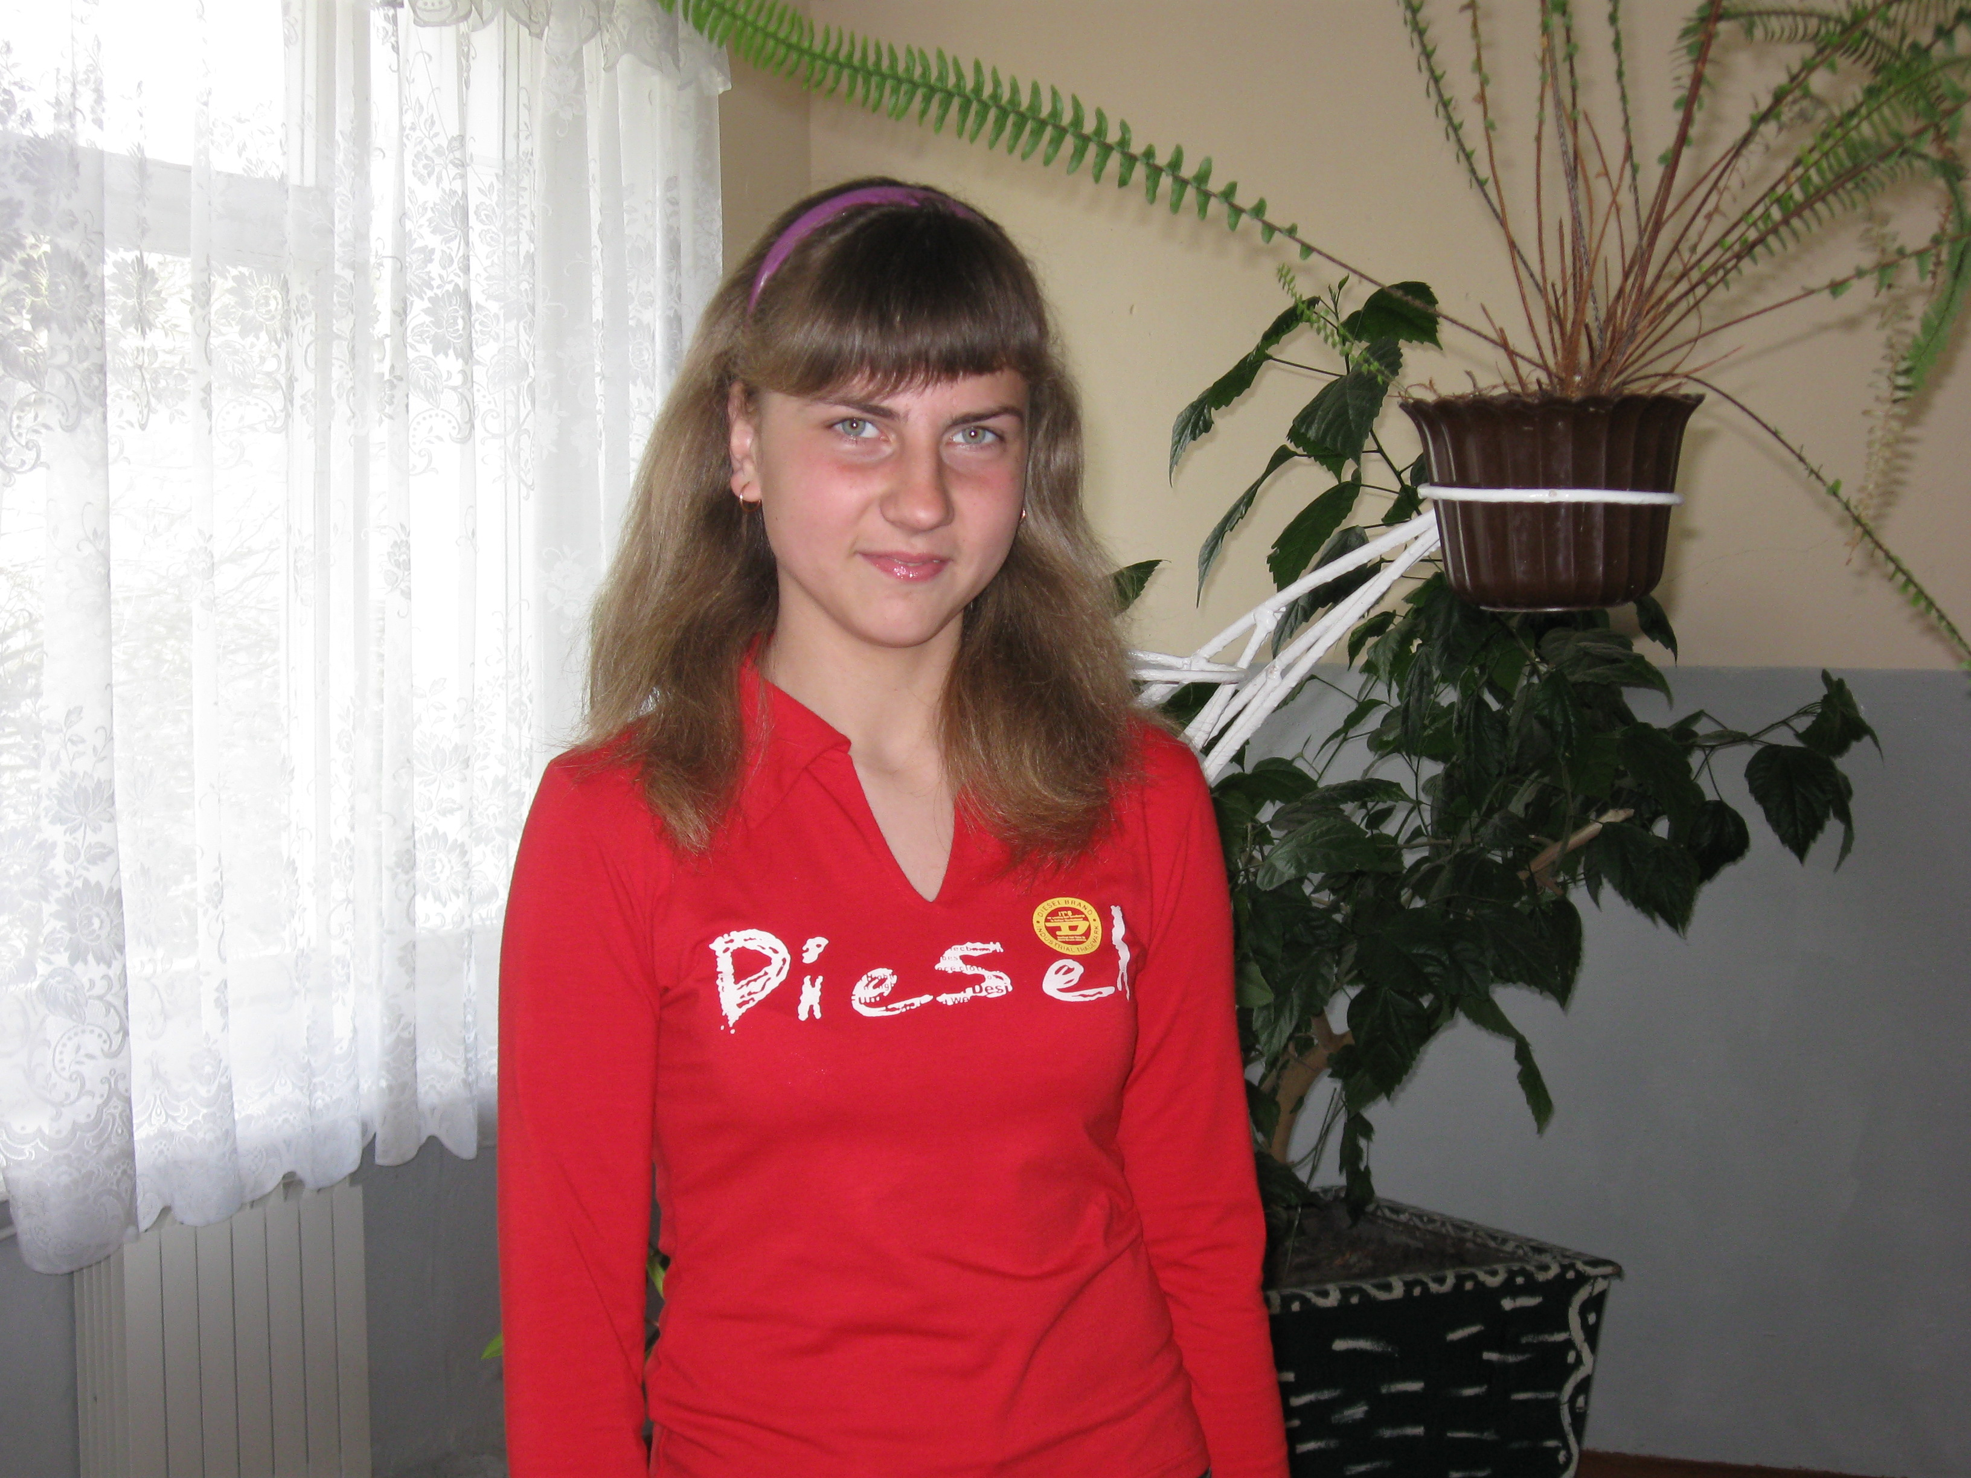
Ейсмунт Вікторія Юріївна – дійсний член МАН
Наукова робота
«Концептуальні аспекти
етимології топонімів України»
Науковий керівник - вчитель української мови та літератури
Рудь Юлія Юліївна
Хмельницьке територіальне відділення
Малої академії наук України Старокостянтинівська районна філія
Навчальний заклад: Сахновецька ЗОШІ - ПІ ступенів, 9 клас, 2010

Тези роботи
Зміст роботи складає дослідження основних джерел походження топонімів України. Земля говорить до нас своїми назвами. Саме різноманітні власні географічні назви потроху розповідають нам про минулу долю рідної землі, про численні народи, що перейшли через неї, про навали і війни, про зміни в рослинному і тваринному світі, в заняттях і промислах населення, про чумаків і запорожців. Всі події і явища залишають свій слід у власних назвах.
Мене зацікавило: а скільки ж на Україні може бути топонімів, отих цікавих носіїв загадок? Точної відповіді на нього поки що не можна дати. Відомо, що найвизначніших топонімів - назв річок та населених пунктів - кілька десятків тисяч. А якщо врахувати назви вулиць, окремих могил, колодязів, кутів, хуторів, то їх мільйони, сила - силенна!
Ми живемо ніби в океані назв. Вони для нас - дороговкази. Без них нам довелося б, як у старовинній казці: «Іти туди — не знати куди, шукати того - не знати чого».
Перші назви з'явились десятки тисяч років тому і мають різну етимологію.
Деякі аспекти їх походження я і розглядаю в своїй роботі.

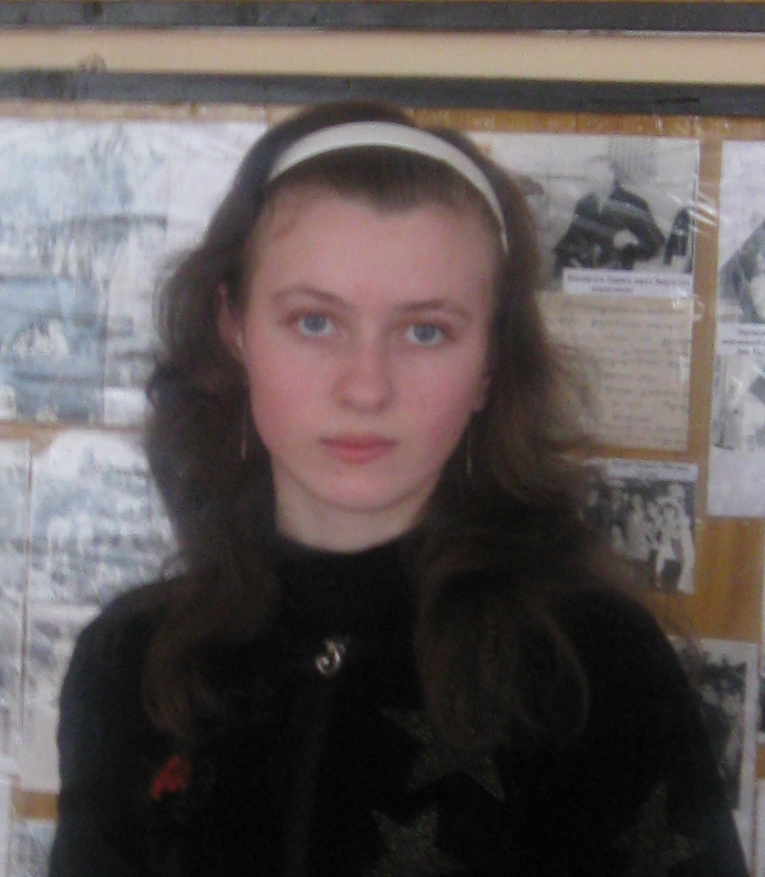
Коцюба Лілія Вікторівна-
дійсний член МАН
Наукова робота:
«Історичний розвиток міста Старокостянтинова
в другій половині ХІХ – на початку ХХ століття»
Науковий керівник –
вчитель історії Подлюк Наталія Григорівна
Хмельницьке територіальне відділення
Малої академії наук України Старокостянтинівська районна філія
Навчальний заклад: Сахновецька ЗОШ І - ІІІ ступенів, 9 клас, 2011
Переможець районного етапу, 2011

Тези роботи
Соціальний та етнічний склад населення міста Старокостянтинова в другій половині ХІХ – на початку ХХ століття вирізнявся наявністю великої кількості представників різноманітних соціальних груп і станів.
Після переходу міста до складу Російської імперії прослідковуються тенденції до збільшення кількості і питомої ваги росіян, що займають керівні посади в органах місцевого самоврядування, виступають пригноблювачами інтересів поневолених українців. Відомо, що в місті проживали також німці, цигани та чеські колоністи, проте їх загальний відсоток та питома вага з-поміж усього населення ледь перевищував 0,5%.
Період другої половини ХІХ – початку ХХ століття ввійшов в історію як час кардинальних змін, що були підкріплені цілою низкою реформ в Російській імперії, які мали позитивно вплинути на освоєння принципово нових традицій промислових перетворень та модернізацію всіх сфер економіки. Досить важливе місце в економіці міста посідала торгівля, якою займалось переважно єврейське населення. Саме розвитку торгівлі сприяло вигідне географічне розташування міста – знаходилось на перетині важливих торгівельних шляхів.
Старокостянтинів здавна славився, як великий торгівельний центр Волинської губернії, для якого характерною була значна кількість базарів та ярмарків, спогади про традиції проведення яких зафіксували ряд документальних джерел.

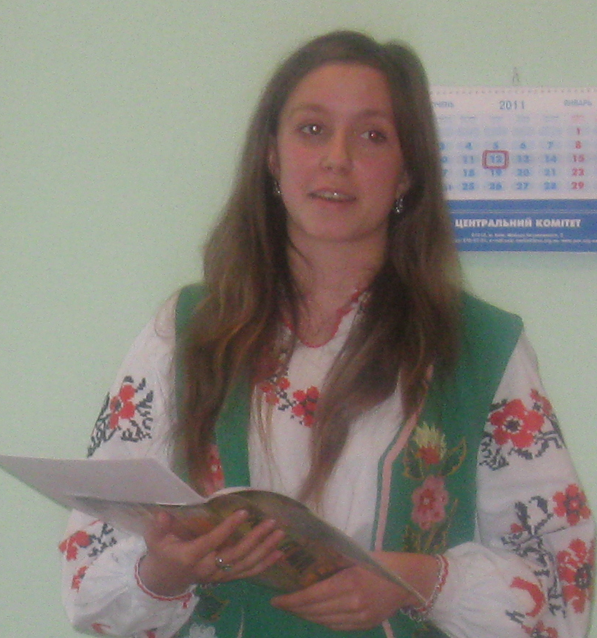
Баюн Вікторія Володимирівна - дійсний член МАН
Наукова робота:
«Святкування Масляної на Поділлі»

Науковий керівник – вчитель
української мови та літератури
Маншина Алла Іванівна
Хмельницьке територіальне відділення малої академії наук України

Старокостянтинівське районне наукове товариство
Навчальний заклад: Сахновецька ЗОШ І - ПІ ступенів, 9 клас, 2011
Переможець районного етапу, 2011

Тези роботи

Зміст роботи оснований на дослідженні звичаїв і обрядів, пов’язаних зі святкуванням Масляної на Поділлі.
Звичаї народу – це ті прикмети, по яких розпізнається народ не тільки в сучасному, а й в історичному минулому.
Перш ніж вступити у Великий піст задля покаяння, православна душа по-дитячому переживає особливе піднесення. Воно виливається у веселощі Масляної.
На Україні Масляну святкували протягом тижня: катались на конях, згадували померлих, возвеличували одружених у цьому році, влаштовували пригощання, на яких головною стравою були млинці і вареники.
Готуючи матеріал, ми переконалися, що це свято у кожному регіоні святкували майже однаково.
Кожен день Масляної відзначений тими чи іншими обрядами. Масляна складається з трьох частин: зустріч у понеділок, кульмінація або «перелом» у «широкий» четвер і «прощальна» неділя.
Щоб по-справжньому пізнати свій народ, необхідно вивчати його історію, мову, побут, культуру.

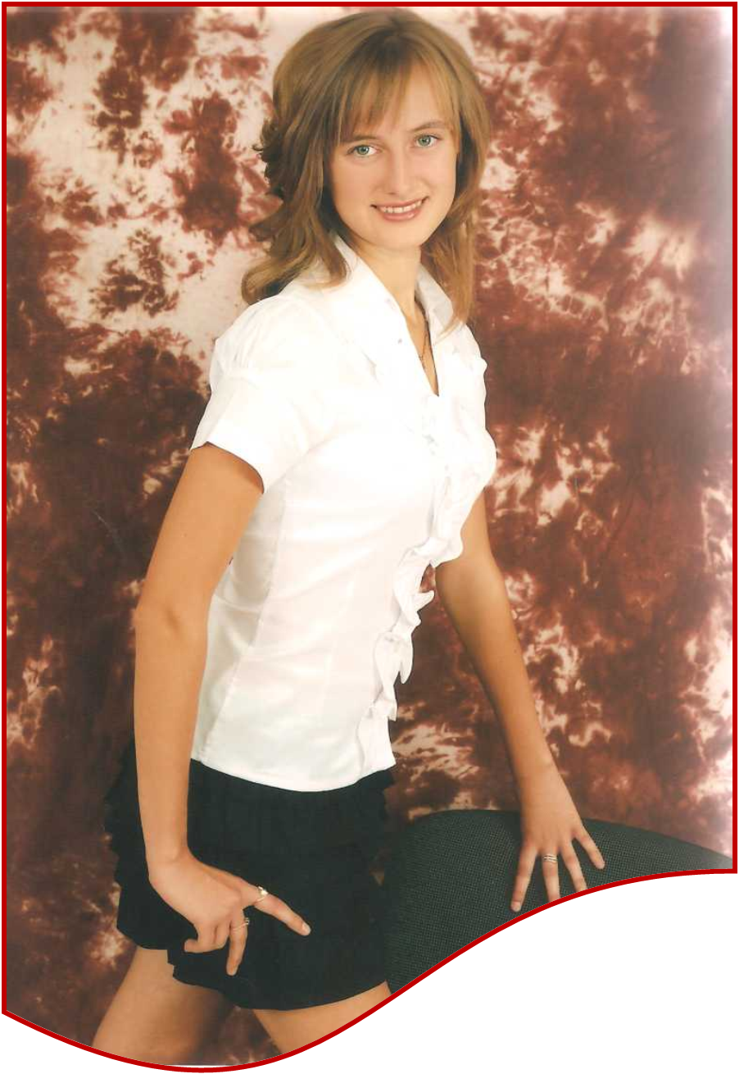
Наукова робота на тему:
«Еволюція космогонічних уявлень людства»
Автор – Вікторія Вікторівна Краснюк
Хмельницьке територіальне відділення малої академії наук України
Старокостянтинівське районне наукове товариство
Сахновецька загальноосвітня школа І-ІІІ ступенів, 11 клас, 2012
Науковий керівник – вчитель математики, фізики та астрономії Ольга Вікторівна Мєлєєва
Тези роботи
Зміст роботи складає дослідження розвитку космогонічних уявлень людства.
Незбагненна краса і таємничість зоряного неба вабила людей з давніх-давен. Ще в стародавні віки допитливі люди навчилися відрізняти «нерухомі» зорі від планет, що швидко змінювали своє розміщення серед зір. А питання про створення та розвиток Всесвіту належить до тих питань, якими людство цікавилось за всіх часів і на всіх рівнях культури. Тому розвиток космогонічних уявлень людства тісно переплітається з процесом розвитку людського суспільства.
Космогонія – розділ астрономії, що вивчає походження об’єктів космосу. На сьогоднішній день вживаються терміни космогонія Сонячної системи, космогонія планет, космогонія галактик тощо. Але якщо поглянути назад, то можна побачити вавілонських жерців, грецьких філософів та мислителів, середньовічних монахів і духовенство епохи Відродження. Для них астрономія була не просто наукою, а вченням про Всесвіт, яке тісно пов’язане з їх думками та почуттями, з усім їхнім світоглядом.
У нашій роботі ми намагались прослідкувати розвиток космогонічних уявлень людства на кожному конкретному історичному етапі та як ці уявлення змінювалися з часом та розвитком науки і техніки. Для дослідження були виділені такі історичні етапи: світ стародавніх цивілізацій, середньовіччя та епоха Відродження, космогонія та космологія ХХ-ХХІ століття.

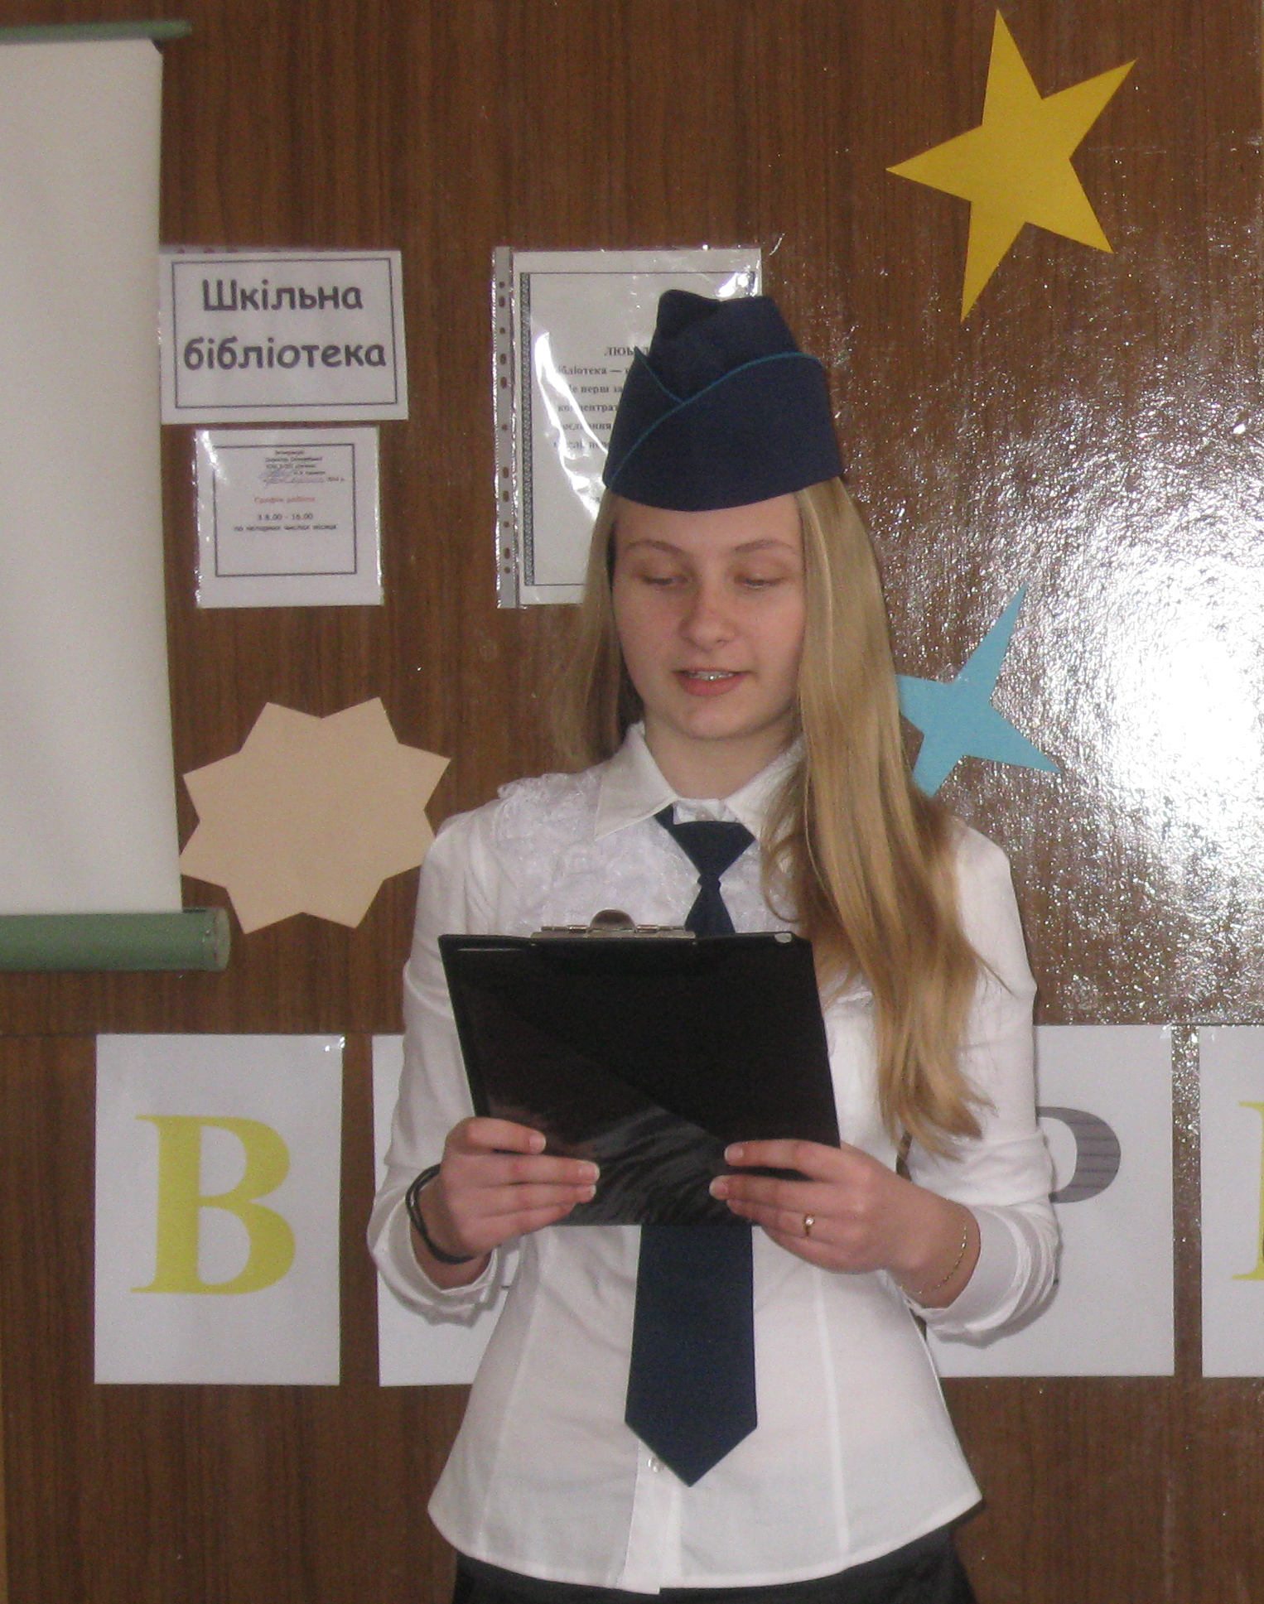
Наукова робота:
«Українські сподвижники дослідження та освоєння космосу»
Всеукраїнський конкурс «Космос і духовність»
Автор Луцик Крістіна Миколаївна
Хмельницьке територіальне відділення МАН
Старокостянтинівська районна філія
Сахновецька загальноосвітня школа І-ІІІ ступенів,
10 клас
Науковий керівник Смірнова Ірина Олександрівна
Призер обласного етапу, ІІІ місце, 2013

Тези

Дослідження та освоєння космосу посідають сьогодні одне з чільних місць у переліку досягнень людського поступу. Шлях людства до Всесвіту неможливо уявити без українців. Українці були і серед перших, хто побачив нашу блакитну планету з космосу. Україну можна по праву назвати колискою ракетно-космічної техніки. І сьогодні наша країна є однією з шести держав, які мають повний цикл виробництва космічної техніки. Нам є чим пишатися, проте ми мало обізнані в галузі космонавтики. Остаточно в цьому ми переконалися, коли готували матеріал для статті в шкільну газету, присвячений 50-ї річниці першого польоту людини в космос.
Новизна роботи полягає у використанні історичних, документальних та літературних джерел, які дозволили дати якісно нову оцінку щодо участі українців в дослідженні та освоєнні космосу в ХХ – на початку ХХІ століття. У роботі запроваджене авторське бачення даної тематики, співставлення фактів, подій, явищ.
Об’єктом дослідження є вивчення питання освоєння космосу.
Предметом – дослідження та освоєння космосу українцями.
Головною метою роботи стало комплексне вивчення питання участі України в міжнародному процесі освоєння космічного простору з наукової, технічної, економічної та стратегічної точки зору, місцевого матеріалу з даної теми.
Головні завдання дослідження:
- на основі історичних, документальних та літературних джерел вивчити «український слід» в історії дослідження та освоєння космосу ;
- проаналізувати внесок України у сучасний процес космічних досліджень;
- дослідити місцевий матеріал з даної теми.
Методологічну основу роботи становлять загальнонаукові та спеціально-історичні, імпірічні методи: компаративний, осмислення першоджерел, анкетування, статистичний метод, метод класифікації.
Джерелами дослідження є науково-популярна, документальна, художня література, матеріали часописів та журналів середини ХХ - початку ХХІ століття.

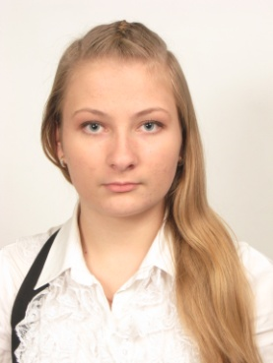
Наукова робота:
«Іван Олексійович Бунін – великий українофіл»
Автор Луцик Крістіна Миколаївна
Хмельницьке територіальне відділення МАН
Старокостянтинівська районна філія
Сахновецька загальноосвітня школа І-ІІІ ступенів,
10 клас
Науковий керівник Смірнова Ірина Олександрівна
Переможець районного етапу, ІІІ місце на обласному етапі. 2013

Тези роботи

Українська сторінка творчості Буніна є явищем світового рівня. Вона викликає жвавий інтерес серед читачів, вимагає активної популяризації серед українського та російського соціуму, особливо в світлі сьогоднішніх відносин двох країн. Матеріал про перебування І.О.Буніна в Україні міг би слугувати сполучною ланкою дружби двох слов'янських народів.
Бунін упродовж довгих років жив в Україні: у 1887-1889 рр. він мешкав у Харкові, з 1890 по 1894 р.- у Полтаві, у 1898-1901 і 1918-1920 рр. – в Одесі. Неодноразово бував і в Києві. Відвідав Чигирин, Черкаси, Хорол, Миргород, Лубни, Дике Поле та багато інших українських містечок і сіл. Із щирим замилуванням він пише про свою подорож через Дніпровські пороги, про хвилювання, пережите у Каневі, на могилі Т. Шевченка. Подорожуючи шляхами України, Іван Олексійович відкрив для себе поетичну душу її народу, тут багато в чому відбулося його становлення як особистості, як письменника. Україна назавжди залишилася в його житті й творчості.
Бунін охоче звертався у своїй творчості до теми України, її минулого, природи, культури та народу. В літературі він створив свій особливий бунінський материк, на якому знайшлося гідне місце й для широкої ріки українського національного життя.
У роботі висвітлено благотворний вплив українського національного характеру на становлення особистості Буніна, його творчу еволюцію.

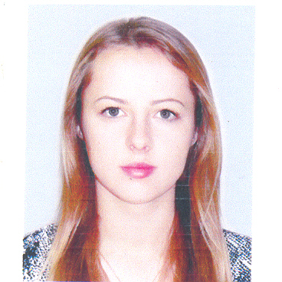
Тези роботи
«Вплив етнічного складу населення на розвиток культури міста Старокостянтинова
в другій половині XIX - на початку XXст.»

Василевської Лілії Дмитрівни
Старокостянтинівське районне наукове відділення
Сахновецька загальноосвітня школа І-Ш ступенів, 11 клас
Науковий керівник: Подлюк Наталія Григорівна,вчитель історії
Переможець районного етапу 2012, 2013

Зміст роботи складає дослідження одне з основних завдань розвитку сучасного краєзнавства, що виконує важливі науково-пізнавальні та виховні функції, значною мірою сприяє формуванню національної свідомості представників певного регіону. Адже вплив етнічного складу населення на розвиток культури міста Старокостянтинова в другій половині XIX - на початку XX століття, до якого привертається все більша і більша увага з боку дослідників, є перспективним в плані відтворення не лише цілісної картини розвитку самого міста, а й Волинської губернії взагалі.
Мета наукової роботи полягає в тому, щоб на основі наукового доробку вчених та джерельних матеріалів висвітлити вплив етнічного складу населення на розвиток культури міста Старокостянтинова другої половини XIX - початку XX століття. Для досягнення поставленої мети визначено наступні завдання: вивчити соціальну структуру міста та його етнічний склад; дослідити розвиток освіти та бібліотечної справи; охарактеризувати архітектурні пам'ятки міста та його благоустрій.
У роботі досліджено, що соціальний та етнічний склад населення міста Старокостянтинова в другій половині XIX - на початку XX століття вирізнявся наявністю великої кількості представників різноманітних соціальних груп і станів. В цьому плані місто виступає як поліетнічне утворення, що згуртувало разом велику кількість мов та культур.

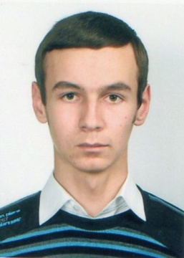
Наукова робота на тему:
«Купальські обряди на Поділлі»
Автор – Іван Ярославович Галіцький
Науковий керівник – вчитель української мови та літератури
А. І. Маншина
Хмельницьке територіальне відділення Малої академії наук України
Старокостянтинівське районне наукове товариство секція: фольклористика
Навчальний заклад: Сахновецька загальноосвітня школа І-ІІІ ступенів, 11 клас

Переможець районного етапу, 2013

Тези роботи
Однією з актуальних проблем фольклористики є обрядово-святкова сфера, яка займає чільне місце. На перехресті досліджень і міститься свято Івана Купала.
У ХІХ – на початку ХХ століття обрядовість свята Купала зберігала ще свою цілісність. У ній ще можна було простежити стародавнє магічне навантаження. У середині ХХ століття це свято, як і майже всі інші свята календарного циклу (за винятком Нового року), не мало широкого розповсюдження. І лише у 60-ті роки ХХ століття на новому етапі розвитку обрядової творчості, поштовхом для якого стали глибинні соціальні та політичні зміни у країні, Івана Купала було відроджено як сучасне свято сезонного циклу. У багатьох областях України купальські звичаї й обрядовість розглядалися як частина Дня радянської молоді, Свята серпа і молота.
Найважливішу роль у купальській обрядовості відігравали вогонь, вода та рослини, зібрані у день свята, – Іванові трави. Уявлення про магічну силу вогню мало широке розповсюдження, і до неї звертались при необхідності продовж усього року. Серед різних форм магічного застосування вогню найбільш поширеним було перестрибування через багаття як засіб зцілення від захворювань, чаклувань тощо.
Для всіх слов’ян було загальним уявлення про цілющі якості купальської води. Тому майже повсюди у цей день купалися в річках, озерах, катались по росі, парилися в банях. Вірили, що роса дуже корисна для збереження краси й лікування захворювань шкіри.
Ще однією складовою свята Купала був культ рослин. В основі використання рослин з лікувальною метою лежать, без сумніву, їх реальні властивості, багатовікові спостереження та набутий досвід.

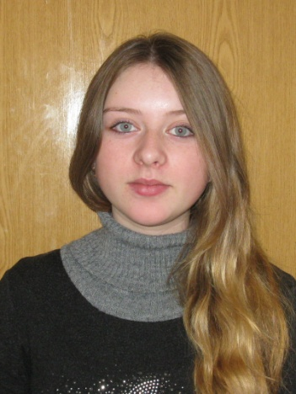
Наукова робота на тему:
«Прояви суїцидальної поведінки у підлітковому віці»
Автор – Василюк Вікторія Вікторівна
Хмельницьке територіальне відділення МАН
Старокостянтинівська районна філія
Секція: психологія
Навчальний заклад: Сахновецька загальноосвітня
школа I-III ступенів, 10 клас
Науковий керівник – практичний психолог
Людмила Панасівна Мордюк
Призер районного етапу, ІІ місце, 2013

Тези роботи
Зміст роботи складає дослідження та аналіз прояву суїцидальної поведінки у підлітковому віці.
Суїцидальна поведінка – це різні форми активності людей, зумовлені прагненням позбавити себе життя. Вона, як правило, супроводжується стресогенним характером життєвої ситуації і фрустацією провідних потреб.
У роботі висвітлено внутрішні та зовнішні форми прояву суїцидальної поведінки.
У своєму дослідженні ми помітили, що більшість учнів не схильні до суїцидальної поведінки. При оцінці рівня тривожності виявили, що у 50% учнів високий рівень особистісної тривожності, що пов’язано з емоційними переживаннями за найближче майбутнє. В учнів зростають переживання пов’язані з вступом у вищі та середні професійні навчальні заклади.
Помітили, що кожна особистість має певний ступінь агресивності та ворожості, але разом з тим у підлітків вираження своїх агресивних реакцій – в нормі.
У своєму дослідженні ми переконалися і можемо стверджувати, що схильність до суїциду в учнів з надмірним рівнем тривожності нижче схильності до суїцидів в учнів з високим рівнем тривожності.

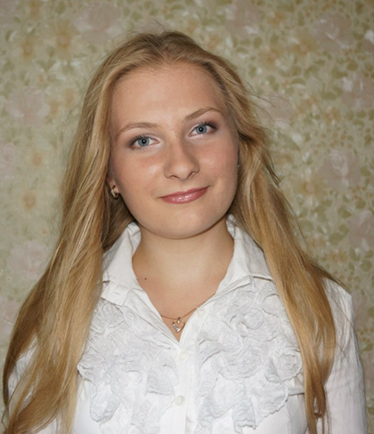

Наукова робота:
«Іван Олексійович Бунін – великий українофіл»
Автор Луцик Крістіна Миколаївна
Хмельницьке територіальне відділення МАН
Старокостянтинівська районна філія
Секція: російська література
Сахновецька ЗОШ І-ІІІ ступенів,
11 клас
Науковий керівник Смірнова Ірина Олександрівна
Переможець районного етапу, 2014

Тези роботи
Зміст роботи складає дослідження перебування російського письменника І.Буніна в Україні, його захоплення Т.Шевченком, функціонування українських мотивів та шевченківських ремінісценцій в творчості Нобелівського лауреата.
Бунін упродовж довгих років жив в Україні. Із щирим замилуванням він пише про свою подорож через Дніпровські пороги, про хвилювання, пережите у Каневі, на могилі Кобзаря – «абсолютно геніального поета». Подорожуючи шляхами України, Іван Олексійович відкрив для себе поетичну душу її народу, тут багато в чому відбулося його становлення як особистості, як письменника. Україна назавжди залишилася в його житті й творчості. Художній образ України базується на переплетінні історичних, моральних, побутових аспектів. В оповіданнях лунає українська мова, українська пісня, прослідковується єдність діяльності і душевного стану людини з життям природи в якості глибокої традиції національної культури. Земля геніального Шевченка, якого він звеличував в своїй творчості, живила художню уяву письменника особливими оптимістичними імпульсами, відкривала нові шляхи для філософських пошуків.
Бунін був добре обізнаний з біографічною літературою про Шевченка, яка була доступна йому; мав неабиякі знання творів Кобзаря, серйозно та вдумливо ставився до них, переклав два вірші. Україніка Буніна пронизана шевченківськими паралелями та ремінісценціями («Мушкет», «Сліпий», «На край світу» та інші). Ім’я Кобзаря зустрічається на сторінках творів Буніна, українською цитуються вірші Шевченка, згадує його твори.
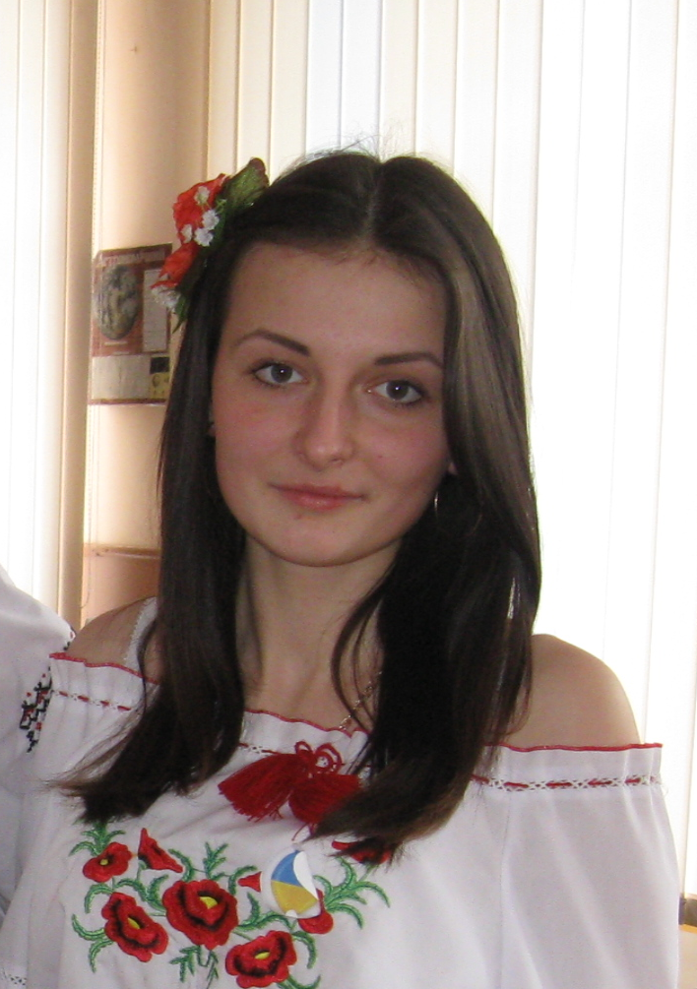
Наукова робота
«Модифікації легенди про доктора Фауста
в західноєвропейській літературі ХV- ХХ століть»
Автор Стельмащук Тетяна Миколаївна
Хмельницьке територіальне відділення МАН
Старокостянтинівська районна філія
Секція: світова література
Сахновецька загальноосвітня школа І-ІІІ ступенів, 11 клас
Науковий керівник Смірнова Ірина Олександрівна

ІІ місце на районному етапі, 2014

ТЕЗИ

Зміст роботи складає дослідження модифікації легенди про середньовічного вченого, чорнокнижника Фауста, який, бажаючи пізнати таємниці світу, наук і буття, іде на угоду з дияволом і ціною своєї душі здобуває те, чого не могла дати йому обмежена, затиснута в рамки дозволеного наука. Аналізується розробка фаустівської теми Шпісом, Марло, Відманом, Лессінгом та іншими. Майже всі німецькі «штюрмери» писали свого «Фауста», але загальновизнаним його творцем був і залишається тільки Гете. Образ Фауста в світовій літературі зображується часто діаметрально протилежно.
Хоча фактичний бік виникнення легенди про доктора Фауста і створення «Фауста» Гете досліджено наукою досить вичерпно, проте тема ремінісценцій та інтертекстуальності «Фауста» Гете потребує конкретизації.
Феномен доктора Фауста є і на цей час «незавершеним проектом» світової історії, літератури та мистецтва, предметом досліджень теперішнього та майбутніх поколінь.

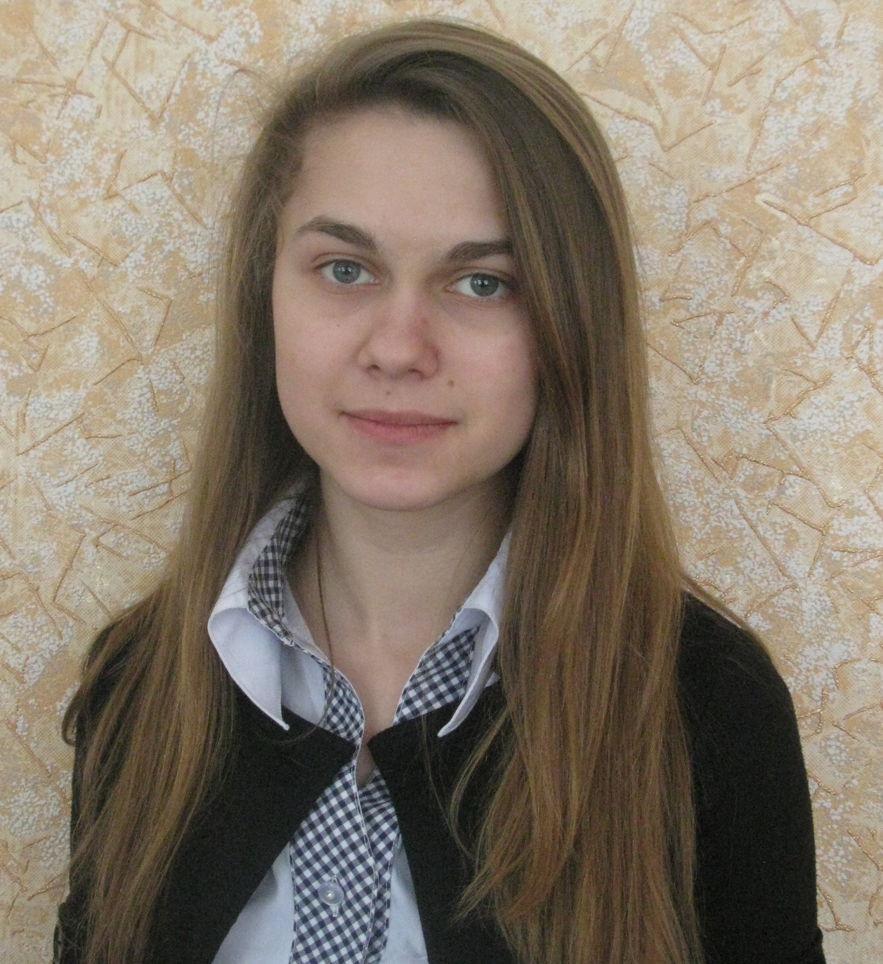
Наукова робота
«Взаємозв’язок культур Великобританії та України»
Автор Цимбалюк Леся Петрівна
Хмельницьке територіальне відділення МАН
Старокостянтинівська районна філія
Секція: англійська мова
Сахновецька загальноосвітня школа І-ІІІ ступенів, 10 клас
Науковий керівник Гнатюк Оксана Миколаїна
Переможець районного етапу 2014
Тези роботи
Кожен народ створює свою особливу, неповторну культуру. Розмаїття культур є характерною особливістю розвитку сучасної цивілізації. Культури різних народів відрізняються між собою мовою, символами, нормами, способами спілкування та діяльності, художньо-чуттєвим відтворенням світу, міфологією і релігією, мораллю і правом тощо.
Кожна нація, кожен народ, навіть кожна соціальна група мають свої традиції, звичаї, обряди та свята, становлення яких відбувалося протягом багатьох століть. Обрядово-звичаєва сфера – це ті прикмети й ознаки, по яких розпізнається народ не тільки в сучасному, але й у його історичному минулому. Адже вона охоплює всі ділянки особистого й суспільного життя кожної окремої людини. Святково-звичаєва спадщина, а також мова – це ті найміцніші елементи, що об’єднують і цементують окремих людей в один народ, в одну націю.
Культура, як і суспільство, ґрунтується на системі цінностей. З раннього дитинства кожна дитина опановує рідну мову і засвоює культуру, до якої належить. Це відбувається в процесі спілкування з близькими людьми, у домашньому середовищі, за допомогою вербальних і невербальних способів спілкування. У повсякденній життєвій практиці людина сама визначає для себе шкідливість чи корисність різних предметів і явищ навколишнього світу з погляду добра та зла, істини й омани, справедливого і несправедливого.

